BİNGÖL İLİNDE YETİŞEN BAZI
Achillea L. (ASTERACEAE) TAKSONLARININ
UÇUCU YAĞ KOMPOZİSYONLARININ ARAŞTIRILMASI

Ahmet Vecdi ÇAKICI

Yüksek Lisans Tezi

Biyoloji Anabilim Dalı

Danışman: Yrd. Doç. Dr. Alpaslan KOÇAK

Nisan 2014

T.C.
BİNGÖL ÜNİVERSİTESİ
FEN BİLİMLERİ ENSTİTÜSÜ

BİNGÖL İLİNDE YETİŞEN BAZI
Achillea L. (ASTERACEAE) TAKSONLARININ
UÇUCU YAĞ KOMPOZİSYONLARININ ARAŞTIRILMASI

YÜKSEK LİSANS TEZİ

Ahmet Vecdi ÇAKICI

Enstitü Anabilim Dalı | : | BİYOLOJİ ANABİLİM DALI
Tez Danışmanı | : | Yrd. Doç. Dr. Alpaslan KOÇAK

Nisan 2014
T.C.
BİNGÖL ÜNİVERSİTESİ
FEN BİLİMLERİ ENSTİTÜSÜ

BİNGÖL İLİNDE YETİŞEN BAZI
Achillea L. (ASTERACEAE) TAKSONLARININ
UÇUCU YAĞ KOMPOZİSYONLARININ ARAŞTIRILMASI

YÜKSEK LİSANS TEZİ

Ahmet Vecdi ÇAKICI

Enstitü Anabilim Dalı | : | BİYOLOJİ ANABİLİM DALI

Bu tez 20.04.2014 tarihinde aşağıdaki jüri tarafından oy birliği ile kabul edilmiştir.

Prof. Dr.  Lütfi BEHÇET | Yrd. Doç. Dr.  Alpaslan KOÇAK | Yrd. Doç. Dr.  Bülent KAYA
Jüri Başkanı | Üye | Üye

Yukarıdaki sonucu onaylarım

Doç. Dr. İ. Yasin ERDOĞAN
Müdürü

ÖNSÖZ

Tez çalışmamın her aşamasında, yardımlarını esirgemeyen derin bilgi ve tecrübesinden yararlandığım danışmanım sayın Yrd. Doç. Dr. Alpaslan KOÇAK ’a saygı ve şükranlarımı sunarım. Laboratuvar imkanlarından faydalanmamda kolaylıklar sağlayan ve bitkilerin teşhislerini yapan Fen Edebiyat Fakültesi Dekanı sayın Prof. Dr. Lütfi BEHÇET ’e saygı ve teşekkürlerimi sunarım.

Tez çalışmamda finansal yardımlar sağlayan Bingöl Üniversitesi Bilimsel Araştırma Projesi Koordinatörlüğü Birimi’ne (Proje No: BAP-101-2011) teşekkür ederim.

Tez çalışmalarım süresince manevi desteklerini esirgemeyen aileme teşekkürlerimi sunarım.

Ahmet Vecdi ÇAKICI
BİNGÖL 2014

İÇİNDEKİLER

ÖNSÖZ………………………………………………………………………………... | ii
İÇİNDEKİLER………………………………………………………………………... | iii
SİMGELER VE KISALTMALAR LİSTESİ……………………………………….... | iv
ŞEKİLLER LİSTESİ………………………………………………………………...... | v
TABLOLAR LİSTESİ………………………………………………………………... | vi
ÖZET………………………………………………………………………………...... | vii
ABSTRACT…………………………………………………………………………... | vii
1. GİRİŞ……………………………………………………………………………..... | 1
1.1. Kemotaksonomi ve Kimyasal Verilerin Kemoaksonomide Kullanımı……. | 4
1.2. Uçucu Yağların Genel Özellikleri…………………………......................... | 5
1.3. Achillea Cinsi Üyelerinin Halk Arasında Geçmişten Günümüze Kullanımı ve Biyolojik Etkileri........................................................................................... | 7
1.4. Asteraceae Familyası.................................................................................... | 8
1.4.1. Asteraceae Familyasının Betimi............................................................. | 9
1.4.2. Achillea L. Cinsinin Betimi……............................................................. | 10
1.5. Çalışmanın Amacı……………………………………………………........... | 10
2. MATERYAL VE METOT……….………………………………………………..  2.1. Bitki Örneklerinin Toplanması..................................................................... | 12  12
2.2. Kimyasal Analizler ........................................................................................ | 13
2.3. Uçucu Yağların Elde Edilmesi ..................................................................... | 14
2.4. Uçucu Yağların Kimyasal Analizi................................................................. | 14
3. BULGULAR………………………………………………………………………  3.1. Kimyasal Bulgular……….………..…....................................................... | 15  15
4. TARTIŞMA VE SONUÇ………………………………………………………... | 31
KAYNAKLAR………………………………………………………………………... | 36
ÖZGEÇMİŞ……………………………………………................................................ | 44

A. | : Achillea
Afan. | : C.S. Afanassiev
dak. | : Dakika
FID | : Alevde İyonlaştırma Detektörü
GC | : Gaz Kromatografisi
Kotschy. | : Carl(Karl) Georg Theodor Kotschy
L. | : Linnaeus
Lam. | : Jean-Baptiste Pierre Antoine de Monet de Lamarck
MS | : Kütle Spektrometresi
ºC | : Santigrat derece
Poir. | : Jean Louis Marie Poiret
RRI  Sin. | : Bağıl alıkonma zamanı  : Sinonim
subsp. | : Alt tür
Trin. | : Carl Bernhard von Trinius
UV | : Ultraviyole
vd | : ve diğerleri
α | : Alfa
β | : Beta
δ | : Delta
γ  v/w  ml  g | : Gama  : volume/weight  : Mililitre  : Gram
SİMGELER VE KISALTMALAR LİSTESİ

ŞEKİLLER LİSTESİ

Şekil 2.1. | Çalışılan Achillea L. türlerinin araziden toplandığı Bingöl haritası….. | 13
Şekil 3.1. | A.vermicularis’in fotoğrafı…………………………….………............. | 18
Şekil 3.2. | A. vermicularis’in uçucu yağının GC - FID - MS kromatogramı……... | 18
Şekil 3.3. | Achillea millefolium subsp. millefolium var. millefolium’un fotoğrafı.. | 20
Şekil 3.4. | Achillea millefolium subsp. millefolium var. millefolium (Karlıova)’un uçucu yağının GC - FID - MS kromatogramı…………………………. | 20
Şekil 3.5. | Achillea millefolium subsp. millefolium var. millefolium (Yedisu)’un uçucu ağının GC - FID - MS kromatogramı…………………………... | 21
Şekil 3.6. | Achillea millefolium subsp. millefolium var. millefolium (Ekinyolu)’un uçucu yağının GC - FID - MS kromatogramı……………………..…... | 21
Şekil 3.7. | Achillea millefolium subsp. millefolium var. millefolium (Ilıcalar)’un uçucu yağının GC - FID - MS kromatogramı……………….…….…... | 22
Şekil 3.8. | Achillea millefolium subsp. millefolium var. millefolium (Sancak)’un uçucu yağının GC - FID - MS kromatogramı…………………………. | 22
Şekil 3.9. | Achillea millefolium subsp. millefolium var. millefolium (Genç)’un uçucu yağının GC - FID - MS kromatogramı…………………………. | 23
Şekil 3.10. | Achillea filipendulina’nın fotoğrafı…………………………………… | 25
Şekil 3.11. | Achillea filipendulina’nın uçucu yağının GC - FID - MS kromatogramı | 25
Şekil 3.12. | Achillea coarctata’nın fotoğrafı………………………………………. | 27
Şekil 3.13. | Achillea coarctata’nın uçucu yağının GC - FID - MS kromatogramı… | 27
Şekil 3.14. | Achillea arabica’nın fotoğrafı………………………………………… | 29
Şekil 3.15. | Achillea arabica’nın uçucu yağının GC - FID - MS kromatogramı…... | 29

TABLOLAR LİSTESİ

Tablo 3.1. | Achillea vermicularis uçucu yağının GC-FID-MS analizleri ve yüzde oranları……………………………………………………………….... | 19
Tablo 3.2. | Achillea millefolium subsp. millefolium var. millefolium uçucu yağlarının GC - FID - MS analizleri ve yüzde oranları……………….. | 24
Tablo 3.3. | Achillea filipendulina Lam. uçucu yağının GC-FID-MS analizleri  ve yüzde oranları.……………………..…………………...………...... | 26
Tablo 3.4. | Achillea coarctata uçucu yağının GC-FID-MS analizleri  ve yüzde oranları ………………………………………..……............ | 28
Tablo 3.5. | Achillea arabica uçucu yağının GC-FID-MS analizleri  ve yüzde oranları …................................................................................. | 30

ÖZET

Anahtar Kelimeler: Achillea, Asteraceae, GC-MS, 1,8-sineol, 1,3-pentadien, Uçucu yağ.

Bu çalışmada, Bingöl ilinde doğal olarak yetişen bazı Achillea L. taksonlarının (Asteraceae) uçucu yağları analiz edilerek fitokimyasal yönden değerlendirilmiştir. Achillea örneklerinden su distilasyonu ile elde edilen uçucu yağlar GC-FID-MS ile analiz edildi. Bitkilerin 100 g kuru örneğinden 0,2 – 0,6 ml/g uçucu yağ elde edildi. Çalışılan taksonların toplam uçucu yağlarının % 90,61 ile % 96,70’i tanımlandı. Bu çalışmada kullanılan Achillea taksonlarında ana bileşenler olarak 1,8-sineol, endo-bornilasetat, piperiton, α-pinen, β-pinen, trans-krizantenon, sabinen, siklohekzanol, 1,3,6-oktatrien, β-bisabolenepoksit, β-tuyon, borneol, cis-sabinenhidrat ve kamfor olduğu tespit edildi. Çalışılan Achillea taksonlarının kemotiplerinin, A. vermicularis, A. millefolium subsp. millefolium var. millefolium, A. coarctata ve A. arabica (Sin: A. biebersteinii)’de 1,8-sineol olduğu, A. filipendulina’da ise 1,3-pentadien olduğu tespit edildi. Elde edilen bu veriler kullanılarak Achillea cinsi içerisindeki fitokimyasal ilişkiler tartışılmıştır.
INVESTIGATION OF ESSENTIAL OILS OF SOME Achillea L (ASTERACEAE) TAXA NATURALLY GROWN IN BINGOL PROVİNCE

ABSTRACT

Keywords: Achillea, Asteraceae, GC-MS, 1,8-sineol, 1,3-pentadien, Essential oil

In this study, essential oils of some Achillea (Asteraceae) taxa, naturally grown in Bingol province were analyzed and evaluated phytochemically. The essential oil composition of Achillea samples obtained by hydro-distillation were analyzed by GC-FID-MS. Oil yields of plants in 100 g dry sample were determined in the range of 0.2 - 0.6 (v/w). The total essential oils of studied taxa were described as 90.61 - 96.70 %. The main compounds of Achillea taxa used in this study determined as 1,8-cineole, endo-bornylacetate, piperitone, α-pinene, β-pinene, trans-chrysantenon, sabinene, cyclohexanol, 1,3,6-octatriene, β-bisaboleneepoksite, β-thujone, borneol, cis-sabinenehydrate and camphor. Chemotypes of Achillea taxa were described as 1,8-cineole in A. vermicularis, A. millefolium subsp. millefolium var. millefolium, A. coarctata and A. arabica (Sin: A. biebersteinii); 1,3-pentadien in A. filipendulina. phytochemical relationships within Achillea genus were discussed by obtained data.

viii

BÖLÜM 1. GİRİŞ

Ülkemiz, özellikle tohumlu bitkiler açısından bulunduğu iklim kuşağı göz önüne alındığında, bitki türleri açısından oldukça zengindir. Türkiye’de 241’i kültür, tarım ve yabancı bitkiler olmak üzere, vasküler bitki takson sayısı 11707’ye ulaşır. Bu taksonların 3649’u endemik olup, Türkiye ve Doğu Ege adaları florasının % 31,82’sini oluşturmaktadır (Davis, 1975; 1988; Özhatay vd 2003; Özhatay vd 2009; Özhatay vd 2011). Endemik alanların oluşmasına çeşitli etkenlerin sebep olduğu ve bu sebeplerin; mutasyon, genetik rekombinasyon, tabii seleksiyon, izolasyon ve ekolojik sebepler (kuraklık, buzullaşma) olduğu bildirilmiştir (Rustaiyan vd 1998).

Cinsler arasında tür sayısı bakımından çok az takson içeren cinsler yüksek endemizm oranına sahiptirler. Bunlar; Ebenus Rumph. ex Burm.(Fabaceae), Cochlaria L. (Brassicaceae), Hyacinthella Schur (Liliaceae), Bolanthus (ser.) Rchb. (Caryophyllaceae), Ricotia L. (Brassicaceae), Ballota L. (Lamiaceae), Sempervivum L. (Crassulaceae)’dir. Türkiye ve Doğu Ege adaları florasında yer alan sadece Türkiye’ye has endemik cinsler; Leucocyclus Boiss. (Asteraceae), Olymposciadium H. Wolff (Apiaceae), Crenosciadium Boiss. & Heldr. (Apiaceae), Microsciadium Boiss. (Apiaceae), Necranthus Gilli (Orobanchaceae), Pseudophleum Doğan (Poaceae), Neotchihatchewia Rauschert (Brassicaceae), Physocardamum Hedge (Brassicaceae), Thurya Boiss. & Balansa (Caryophyllaceae), Phryna (Boiss.) Pax & K.Hoffm. (Caryophyllaceae), Kalidiopsis Aellen (Chenopodiaceae), Cyathobasis Aellen (Chenopodiaceae), Sartoria Boiss. (Fabaceae), Nephelochloa Boiss. (Poaceae), Ekimia H. Duman & MFWatson (Apiaceae)’dır (Erik ve Tarıkahya 2004). Ülkemizde endemik türler çok dar alanlarda olabildiği gibi, bölge ve ülke çapında da olabilmektedir (Akman 1993).

Türkiye Florası’nda Asteraceae familyasına ait toplam 1484 tür kaydedilmiştir. Asteraceae familyanın Türkiye Florası’nda 143 cins ve toplam 1484 türü bulunmaktadır.
Bu türlerin 474’ü endemik olup, endemizm oranı yaklaşık % 38’dir. Takson sayısı bakımından familyalar arasında ilk sırada yer alır ve cins sayısı bakımından Türkiye Florası’nın ikinci büyük familyasını temsil eder (Davis vd 1975; 1988; Güner vd 2000; Erik ve Tarıkahya 2004; Özhatay ve Kültür, 2006; Özhatay vd 1994; 1999; 2009; 2011).

Achillea cinsi üyeleri genellikle kuzey yarım kürede yayılış gösteren çok yıllık otsu bitkilerdir (Davis, 1975). Achillea cinsi yeryüzünde 100’den fazla, ülkemizde ise son yıllarda yapılan çalışmaya göre, Türkiye Florasında adı geçen ama "Türkiye Bitkileri Listesi (Damarlı Bitkiler)" ismli kitapta yayılışı itibarı ile anakarada yani Anadolu'da bulunmayan (Doğu Ege Adalarında yayılışı olan) türler ile sinonim olan taksonlar bu listeden çıkarılmıştır. Bu çalışma dikkate alındığında ise Türkiye’de Achillea cinsinin 43’ü tür, 13’ü alttür ve 2’si varyete ile toplam 58 taksonla temsil edildiği, endemik takson sayısının ise 30 takson olduğu bildirilmiştir ve bu cinsin endemizim oranının % 51,72 olduğu tespit edilmiştir (Güner vd 2012).

Bitkiler üzerinde yapılan araştırmalarda bitkilerin, ekosistemle olan ilişkisinde, çevresel koşullara uyumunda, savunma, korunma, hayatta kalma ve nesillerini sürdürme gibi önemli olaylarda çeşitli avantajlar sağlayan ve sekonder metabolit olarak tanımlanan kimyasal maddeler içerdikleri saptanmıştır (Bougaund vd 2001). Charwood ve Rhodes (1990)’e göre bitkiye çeşitli avantajlar sağlayan sekonder metobolitler bitkiyi patojenlere karşı koruyan antibakteriyel, antifungal, antiviral maddeler (fitoaleksinler), çimlenmeyi önleyici maddeler, doğal yaşamda rekabet gücünü (allelopati) artıran ve toksik maddeler, çevresel etmenler olarak; UV ışınlar, tuzluluk, kuraklık gibi zararlı çevresel etmenlerin neden oldugu stres koşullarında direnç arttırıcı metabolitler ki bunlarda zararlı hayvanlar ve otlara karşı korumayı sağlayan insektisit, herbisitler ve tozlaşma ile tohum dağılımını sağlamak üzere hayvanları cezbeden renkli ve güzel kokulu metabolitler bitkinin kök ve toprak üstü kısımlarında bulunmaktadır.

Modern bilimlerin gelişmesiyle beraber biyoloji, kimya, farmakoloji, toksikoloji gibi disiplinlerin birlikte çalışmasıyla, halk ilacı olarak kullanılan birçok bitkinin, yapısında bulunan doğal bileşiklerin fitokimyasal yapıları aydınlatılmakta ve biyolojik aktiviteleri saptanabilmektedir (Baykal, 1997; Dülger vd 1999; Tadeg vd 2005). Ayrıca alternatif tedavi alanında son yıllarda bitkilere olan ilginin artmasıyla, tedavi amacıyla bitkilerin daha fazla araştırılmasına başlanmıştır (Nakipoglu ve Otan, 1992).

Dünyada ve Anadolu’da geniş yayılım gösteren Asteraceae familyasına ait birçok türün farmakolojik aktivite gösterdiği belirlenmiştir. Bu familyadaki bitkiler, diterpen ve flavanoidlerin yanı sıra ağırlıklı olarak, antibakteriyel, antifungal, antihelmintik, antienflamatuar, insektisit, antitümör gibi pek çok biyolojik aktiviteye sahip seskiterpen lakton metabolitlerini içermektedirler (Picman, 1986; Ertürk, 2003). Achillea taksonlarından üretilen ilaçların içeriğinde % 0,2 ile % 1 arasında uçucu yağ bulunduğu rapor edilmiştir (Wichtl, 1994).

Achillea cinsine ait türlerin uçucu yağları üzerine yapılmış pek çok çalışma vardır. A. wilhelmsii çoğunlukla gastrointestinal hastalıkların tedavisinde kullanıldığı (Maffei vd 1989; Brunke vd 1986), A.millefolium’un ise dahilen bitki çayı, haricen losyon ve merhem olarak kullanıldığı bildirilmiştir (Chatzopoulou vd 1992). Ayrıca A. millefolium ekonomik önemi ve tedavi edici özelliğinden dolayı çok geniş çapta çalışılmıştır (Figueiredo, 1974; Hanlidou vd 1992). A. millefolium’un, solucan düşürücü, iltihap giderici, sinir yatıştırıcı, antiviral, gebelik önleyici, idrar söktürücü, terletici, kadınlarda adet düzenleyici, ateş düsürücü, barsak fonksiyonlarını düzenleyici, uyarıcı, baş ve boğaz ağrılarında, panik atakta, romatizma ve mide ülserinde kullanıldığı rapor edilmiştir (Duke, 1986; Fritz, 1994). A. ageratum L.’un çiçeklerinin, gastrointestinal hastalıklarda kullanıldığı ve toprak üstü kısımlarının sitotoksik aktiviteye sahip oldugu, A. pannonica Scheele’dan elde edilen germakren türevli bir maddenin iltihap giderici etkiye sahip olduğu ayrıca A. chrysocoma Friv.’nın güçlü bir antimikrobiyal aktiviteye sahip olduğu yine A. ptarmica L. rizomlarının boşaltım sistemi enfeksiyonları’nın, romatizmanın, baş ağrılarının ve gaz giderici olarak mide hastalıklarının tedavisinde kullanıldığı rapor edilmiştir (Duke, 1986; Smic vd 2000). Yine bazı Achillea türlerinin uçucu yağları, antibakteriyel, iltihap giderici, sitotoksik ve kanamayı durdurucu ajanlar olarak da kullanıldığı bildirilmiştir (Küsmenoğlu vd 1997; Duke, 1986; Fritz, 1994; Gomez vd 2001; Sosa vd 2001; Simic vd 2000).

Achillea cinsinin infragenerik sınıflamalarında zorluklar olduğu, uçucu yağ karakterlerinin türlerin ayrılmasında önemli ilave karakter olarak kemotaksonomik amaçlı olarak kullanılabileceği rapor edilmiştir (Figueiredo, 1974; Falk vd 1974). Uçucu yağlarda ki, α-pinen, β-pinen, sabinen, 1,8-sineol, kamfor, karyofillen ve kamazulen’in nispi miktarlarının bu ayırıcı kriterleri oluşturduğu rapor edilmiştir (Figueiredo, 1974; Falk vd 1974).

Achillea türlerinin Türkiye’de çok sayıda olması ve kayda değer oranda endemizm göstermesi nedeniyle bu çalışmada, Bingöl ili ve çevresinden farklı altı lokaliteden toplanan A. millefolium subsp. milefolium var. millefolium taksonuna ait örneklerle beraber toplam beş farklı Achillea taksonun ve uçucu yağ kompozisyonları tespit edilerek değerlendirilmiştir.

1.1. Kemotaksonomi ve Kimyasal Verilerin Taksonomide Kullanılması

Kemotaksonomi, sınıflandırma amacıyla kimyasal delillerin kullanılmasına ait prensipleri ve işlemleri kapsayan bir bilim dalı olarak tanımlanmıştır. Kimyasal sistematik ise, organizmalar arasındaki ve akrabalıklarındaki farklılıkların gösterdiği kimyasal varyasyonun çalışılması olarak tanımlanabilir (Simith, 1976).

Kemotaksonominin gelişmesinin üç ana sebebi vardır. 1- bitki ürünlerinin analizlerini çok çabuk yapan ve aynı zamanda daha önce kullanılanlardan çok daha az bitki materyaline gereksinim gösteren birçok yeni tekniklerin (kromatografi, elektroforez, vb.) gelişmesi, 2- birçok hayatsal biyokimyasal olayların bütün bitkilerde bulunmasının yanı sıra daha az hayatsal olayların taksonlar arasında çok büyük korelasyonun olduğunun anlaşılması ve 3- bitki sınıflamalarında delillerin mümkün olduğu kadar çok kaynaklardan kullanılması gerektiği inancıdır (Tanker vd 1998).

Taksonların sınırlarını tayin etmek ve onları hiyerarşik sınıflamalarda uygun yerlere yerleştirmek, taksonomistlerin en önemli amaçlarından ikisidir. Organik kimya, biyokimya ve moleküler çalışmalar hep birlikte morfolojiden sonra günümüz taksonomisinde diğer bir veri kaynağı olarak kullanılmaktadır. Genelde kemotaksonomideki bu gelişmeler önce cins ve cins altı seviyedeki taksonların tanım ve taksonomik sınırlarının belirtilmesinde ve sonra da cins seviyesi yukarısındaki taksonların filetik problemlerine ışık tutması bakımlarından çok faydalı veriler ortaya koymuştur. Morfolojik karakterlere dayanarak teşhis edilmeleri zor olan melezlerde kimyasal verilerin, teşhis çalışmalarında çok faydalı oldukları görülmüştür (Tanker vd 1998).

Morfolojik ve anatomik verilerin, doğal bir sınıflama yapmaya yeterli olmadığı zamanlarda cins ve oymak seviyelerinde kimyasal veriler çok faydalı olmaktadır. Bu gibi çalışmalar kemotaksonominin, taksonomik hiyerarşisinin yukarı katlarındaki uygulamalarına büyük katkılar sağlamaktadır. Bu yüzden taksonomistler arasında geleneksel taksonomik karakterlere dayandırılarak oldukça yapay sınıflandırılmış yüksek kategorilerin kimyasal bileşik dağılımlarını gözden geçirip onların daha doğal bir şekilde yeniden sınıflandırması çalışmaları yapılmaktadır. Benzeri çalışmalara, Bate-Simith’in fenolik bileşiklere dayanarak Geranium L. cinsinin sınıflamasını kontrol etmeleri örnek olarak verilebilir (Bate-Simith, 1973).

1.2. Uçucu Yağların Genel Özellikleri

İlaçlarda selüloz, nişasta, pektin, protein, şeker gibi tedavi yönünden etkisiz maddeler yanında çok az miktarlarda bile olsa, farmakolojik etkilere sahip bileşikler bulunmaktadır. Bu bileşiklere “etkili madde” ismi verilmektedir (Baytop, 1999). Bu maddelerden esans olarak bilinen uçucu yağlar, esas itibariyle terpenlerden oluşmuş karışımlardır. Oda sıcaklığında sıvı, bazen donabilen uçucu, kuvvetli kokulu ve yağımsı karışımlardır. Su buharı ile sürüklenir, suda çözünmez, organik çözücülerde kolaylıkla çözünürlern (Tanker vd 1990).

Uçucu yağlar bitkinin yoğunlukla çiçek ve meyvelerinde bulunmakla beraber bitkinin diğer organlarından da elde edilebilirler. Bu amaçla bunların eldesinde su buharı distilasyonu veya organik çözücüler ile ekstraksiyon yöntemleri kullanılmaktadır (Baytop ve Başer, 1995). Uçucu yağlar ya bitkinin belirli organlarında örnegin taç yaprak, yaprak, meyve, kabuk, meyve sapı, odunsu doku gibi ya da bitkinin tüm organlarında ayrıca bazen bir organın belirli dokularında da bulunabilirler. Bu yağlar bitkilerin bağlı bulunduğu familyalara göre salgı tüyünde, salgı ceplerinde, salgı kanallarında veya salgı hücrelerinde de bulunabilmektedir (Ceylan, 1987). Bugüne kadar uçucu yağlarda 2000’den fazla kimyasal bileşenlerin bulunduğu gösterilmiştir ki, bunların en önemlileri terpenler, fenilpropanlar vs. dir. Ayrıca çok sayıda su buharında uçucu olan azot ve kükürt içeren bileşiklerin varlığı da görülmüştür. Bu maddelerin fizyolojik etkileri nedeni ile bazen tek tek veya bazen de karışım şeklinde terapide kullanıldığı rapor edilmiştir (Kubeczka, 1979).

Uçucu yağlar eski çağlardan günümüze kadar tedavide kullanılan ilaçlar arasında yer almaktadırlar (Sarer, 1991). Halk tıbbında kullanılma amaçları esas alınarak bu ilaçlar üzerinde yapılan farmakolojik araştırmalar sonucunda bazı biyolojik etkileri bilimsel olarak da açıklanmıştır (Kıvanç ve Akgül, 1986; Sarer, 1991). Dünyada her organın ve organizmanın gözle görülemeyen ve ölçülemeyen bir enerjisi vardır. Bitkilerde ise bu enerji, onların uçucu yağlarında saklıdır. Yağ özleri bitkilerin hormonu sayılır ve bizim vücudumuzdaki hormonlara eş değerde bir görev üstlenir (canlandırıcı, ateşleyici). Bu uçucu yağ özleri bitkinin içinde dolaşarak ve hormonlarını şekerli ortamda birbirine bağlayarak, bitkinin bütün yaşamı boyunca, çok az miktarda üretilirler. Uçucu yağ özleri, elde edildikleri bitkilerin yapısına göre insan vücudunda iyileştirici etki yapar. Bu etkinin doğru elde edilmesi için gerekli miktarlarda ve uygun yöntemlerle uygulanması gerekir. Terapide kullanılan uçucu yağlar, kan dolaşımı yolu ile arzu edilen bölgeye ulaşırlar. Örnegin, baş ağrısı için kullanılan bir ağrı kesici ilacın, kan dolaşımı yolu ile sinir sistemine ulaşıp ağrıyı kesmesi gibi, aroma yağları da aynı etkiyi yaratır. Buradaki tek fark, aroma yağlarının sinirleri yatıştırmak yerine, ağrıya neden olan dengesizliğin düzelmesi için gerekli ortamı sağlamasıdır. Uçucu yağlar doğal ürünlerdir ve yan etkileri çok azdır, doğru kullanılırsa farmakolojik ilaçlardan faydalıdırlar. Uçucu yağlar, oda sıcaklığında sıvı halde olan, kolaylıkla kristalleşebilen genellikle renksiz veya açık sarı renkli, uçucu, kuvvetli kokulu, doğal bir üründür. Güzel kokulu olmasından dolayı esans ya da eterik yağ da denilmektedir. Su ile karışmadıkları için yağ olarak tanımlansalar da sabit yağlardan farklı oldukları bildirilmiştir (Ceylan, 1983). Kimyasal yapılarında en büyük grubu terpenler oluşturmaktadır. Bununla birlikte az miktarda alkoller, aldehitler, esterler, fenoller, azot ve kükürt içeren bileşiklerde bulunmaktadır. Terpenlerin oksitlenmesi ile meydana gelen oksijenli türevler koku, tat ve terapik özellikteki maddelerdir. Sudan hafif olan uçucu yağların kırılma indisleri genellikle yüksek olup, optikçe aktif özelliktedirler. Işık ve oksijenin etkisi ile reçineleştikleri için uzun süreli saklamalarda koyu renkli şişelerde ağzı kapalı olarak muhafaza edilmelidirler (Likens ve Jakson, 1997).
Son yıllarda alternatif tıbbın bir dalı olarak görülen aroma terapiye karşı duyulan ilgi, uçucu yağ kullanımını da artırmıştır. Eterik yağlar, terapilerde uygulanan masajlarda ya da rahatlatıcı banyolarda kullanılmaktadır. Bunun dışında uçucu yağlar yaygın olarak parfüm, kozmetik, gıda ve içecek sanayilerinde, ev temizlik ürünlerinde kullanılmaktadır. Bazı yağlar (örn; sedir ve lavanta) ise böcek kovucu özelliği ile dikkat çekmektedir. Uçucu yağlar sıvı veya yarı katı halde bulunabilen, suyla karışmayan, uçucu özellige sahip, kokulu, aromatik uçucu madde karışımlarıdır. Uçucu yağlar aromatik olan veya fermantasyon sonucu kokulu hale getirilmiş bitkisel materyalden, sıkma, su ve buhar distilasyonu gibi çeşitli yöntemlerle elde edilirler (Baytop, 1999). Uçucu yağlar sabit yağlara görünüş olarak benzedikleri için “yağ” denilmektedir; oysa sabit yağlarla ilgileri yoktur. Uçucu yağlar su buharı ile sürüklenebilir ve süzgeç kâğıdında leke bırakmazlar. Sabit yağlar ise su buharı ile sürüklenemez ve süzgeç kâğıdında leke bırakırlar. Uçucu yağlara “eteri yağ, eterik yağ, kokulu yağ, esans yağı, esans, ruh” gibi isimler de verilmektedir. En belirgin ayırt edici özellikleri, uçucu ve kokulu olmalarıdır. Uçucu yağların bitkide neden ve nasıl oluştukları hakkında çesitli teoriler vardır. Bunlar bitkide herhangi bir biyolojik olaya katılmak için oluşmuş değillerdir. Böcekleri, tozlaşmayı sağlamak amacıyla cezb etmek veya zararlıları kaçırmak, metabolitlerin atılmasını sağlamak ve bitkiyi korumak bu teorilerden bazılarıdır. Kural olarak uçucu yağlar, su ile karışmayan ürünler ise de, kokularının suya geçmesine yetecek kadar suda çözünürler. Aromatik sular, uçucu yağların bu özelliğine dayanarak hazırlanırlar. Bitkilerden elde edilen uçucu yağlar genellikle taze elde edildikleri zaman renksizdir, fakat uzun süre beklediklerinde oksitlenebilir, reçineleşebilir ve renkleri koyulaşabilir (Tanker vd 1990).

1.3. Achillea Cinsi Üyelerinin Halk Arasında Geçmişten Günümüze Kullanımı ve Biyolojik Etkileri

Bitkisel ilaçları alternatif tıpta kullanabilmek veya ekonomik anlamda değerlendirebilmek için onların botaniğinin, kimyasının, farmakolojisinin, toksikolojisinin ve klinik etkilerinin iyi bir şekilde ortaya konulması gerekmektedir (Çubukçu vd 2002). Achillea cinsi üyeleri Türkiye’de yaygın olarak “civanperçemi” ismi ile bilinmesine karşın; değişik yörelerde “akbaşlı”, “barsamotu”, “binbiryaprakotu”, “marsamaotu”, “kandilçiçeği” ve “baytaran” isimleri ile de bilinirler (Arabacı, 2006). A. millefolium dünyanın birçok yerinde kültürü yapılan ve bitkisel çay olarak oldukça yaygın kullanılan bir türdür yine yanısıra merhem, bitki tendürü ya da oturma banyoları şeklinde de kullanılmaktadır (Arabacı, 2006). Uçucu yağlar uzun yıllardan beri etnobotanik anlamda tedavi amaçlı kullanılan önemli bitki kimyasalları arasında yer almaktadır. Dünyada ve ülkemizde geniş yayılım gösteren Compositae familyasına ait bazı Achillea türlerinin toprak üstü kısımlarının, uçucu yağları ve ekstraktları farmakolojide, kozmetikte, solunum, sindirim, üreme, boşaltım ve dolaşım sistemleri düzensizliklerinde kullanıldığı bildirilmiştir (Magiatis vd 2002). Achillea cinsine ait türlerin Türkiye’de halk arasında ilaç olarak; kronik hazımsızlık, gastrit ve duodenal ülser, anoreksia (kilo kaybı), gibi sindirim sistemi düzensizliklerinde, sindirim sistemi mukozası için genel bir tonik ve gaz giderici olarak, kan basıncını düşürücü olarak; kasların etrafındaki damarların rahatlamasında, damarlarda meydana gelen şekil bozukluklarının ve damar tıkanıklıklarının giderilmesinde, varisli ve kan dolaşımının yavaşladığı toplardamarların iyileştirilmesinde ve inatçı hipertansiyonların tedavisinde, mensurasyon periyodunun düzenlenmesinde, kadın üreme sisteminde meydana gelen iltihapların tedavisinde, hatta fibroid ve uterus tümörlerinde, üriner sistemde meydana gelen tüm enfeksiyonlarda, böbrek ve mesanede antiseptik olarak ayrıca hemoroit tedavisinde, soğuk algınlıgı ve grip gibi üst solunum yolu enfeksiyonlarında, öksürük, ateş ve fazla mukus salgılanmasının giderilmesinde ayrıca bunların yanında iltihaplı ağır yaraların iyileştirilmesinde ve enfeksiyon veya kaşıntı gibi bazı durumlarda göz gibi organların temizlenmesinde cilt yıkayıcı olarak kullanıldığı literatürlerde bildirilmiştir (Acartürk, 1997; Glasl vd 2001).

1.4. Asteraceae Familyası

Asteraceae familyası üyeleri yeryüzünün hemen hemen her yerinde yayılış göstermektedir. Özellikle Amerika’nın güneybatısı ve Meksika, Brezilya’nın güneyi, And Dağları boyunca, Akdeniz Bölgesi, Güneybatı Asya, Orta Asya, Güney Afrika ve Avustralya’da yoğun olarak bulunmaktadır (Bremer, 1994). Asteraceae familyasının coğrafik orijini ile ilgili çeşitli çalışmalar bulunmaktadır. Bazı araştırmacılar Güney Amerika’nın kuzeyini, bazıları da And Dağları’nın kuzeyini orijinmerkezi olarak göstermektedirler (Raven ve Axelrod, 1974; Turner vd 1977). Barnadesioideae alt familyasının esas yayılış alanının And Dağları olması ve Güney Amerika’da da yayılış göstermesi bu hipotezi desteklemektedir (Jansen vd 1991). Bremer tarafından 1993 yılında yapılan kladistik çalışmalara göre ise Asteraceae familyasının orijin merkezinin Güney Amerika ve Pasifik olduğu ileri sürülmüştür (Bremer, 1993).

Achillea cinsinin de içinde yer aldığı ve Angiospermlerin en geniş familyalarından birisi olan Asteraceae familyası son yapılan sınıflandırmalara göre Dünya üzerinde 12 alt familya ve 43 oymak altında toplanmış, yaklaşık 1600 cins ve 24.000 civarında türden oluşmaktadır (Funk vd 2009). Dünyada ve Anadolu da geniş yayılım gösteren Asteraceae familyasına ait birçok türün farmakolojik aktivite gösterdiği bildirilmiştir (Tanker vd 1998).

1.4.1. Asteraceae Familyasının Betimi

Asteraceae familyası; tek yıllık, iki yıllık ya da çok yıllık otsu ya da bazen çalı, nadiren küçük ya da orta büyüklükte ağaç şeklinde, tüysüz ya da çoğu zaman çeşitli şekillerde salgılı ya da salgısız tüylü. Yaprakları alternat ya da bazen karşılıklı, nadiren dairesel, stipülsüz, (nadiren stipüllü), basit ve tam ya da dişliden çeşitli şekillerde parçalanmış, bileşik. Çiçek durumu 1-birçok sık baş şeklinde birkaç ya da çok sayıda sapsız çiçeklerin çiçek tablası üzerinde dizilip, hemen hemen her zaman 1-birkaç sıralı fillariden (involukral brakte) oluşan koruyucu bir involukrum tarafından çevrilen kapitulum şeklinde kümelenmiştir; kapitulum bazen ikincil bir kapitulum benzeri baş şeklinde kümeleşmiştir (yalancı baş). Reseptakulum çıplak ya da palealı, uzun tüylü ya da kılçıklı. Çiçekler (çiçekçikler) epigin, sinpetal, tam ya da bazıları dişi ya da nötr ya da işlev bakımından erkek. Kaliks ovaryumun ucunda papus denilen tüyler, kıllar, pullar ya da kılçıklar ya da ± devamlı korona (taç) ile temsil edilmektedir; bazen papus tamamen yoktur. Korolla tüp şeklinde (huni şeklinde ya da tabanda silindirik, üste doğru çan şeklinde), filiform, dilsi ya da nadiren iki dudaklı, genellikle 3 ya da 5 dişli; nadiren bulunmaz. Stamenler (4-)5, filamentler korolla tüpüne bağlı, anterler kenarlarından birleşerek stilusu silindir şeklinde sarar (singenezis), nadiren serbest; iç yüzeylerinden açılır. Ovaryum alt durumlu, tek gözlü, tabanda bir adet anatrop ovullü; stilus genellikle yukarı doğru 2 kola bölünmüş, çoğu zaman disk çiçeklerin stilusları anterlerdeki poleni yakalayacak şekilde fırça tüylü. Meyve aken (sipsela), genellikle kalıcı ya da düşücü papuslu, papus sapsız ya da gaga benzeri bir uzantının (rostrum) ucundan çıkar. Kapitulumlar ya homogam (kapitulumdaki tüm çiçekler iki eşeyli) ya da heterogamdır (kenardaki çiçekler pistillat ya da steril, içtekiler ise iki eşeyli). Bazen kapitulumlar tek eşeylidir. Bu durumda, bir kapitulumda yalnız dişi (pistillat) ya da erkek çiçek (staminat) bulunur (Seçmen vd 1998; Thorne, 2000; Arabacı, 2006).

1.4.2. Achillea Cinsinin Betimi

Çok yıllık otsu ya da yarı çalımsı bitki, kalın ya da ince odunsu rizomlu, rizomlar bazen sürünücü. Gövde dik ya da yükselici, silindirik ya da köşeli, düz, boyuna çizgili ya da derin oluklu. Yapraklar tamdan 3-4 pinnatipartite kadar, alternat. Kapitula heterogam, radiate, saplı ya da sapsızca, küçük ya da orta büyüklükte, genellikle uç kısımda korimbus şeklinde düzenlenmiş, çok nadiren tek, bazen basit şemsiye. İnvolukrum oblong-silindirik, ovoid, yarı küremsi ya da genişçe yarı küremsi. Fillariler 3-4 sıralı, dıştakiler içtekilere göre daha küçük, dar ya da genişçe şeffaf kenarlı. Çiçekler beyaz ya da sarı, bazen pembe; dilsi çiçekler dişi, tek bir daire halinde, laminanın uç kısmı ± loblu; tüpsü çiçekler hermafrodit, düzenli 5-dişli, korolla tüpü ± basık, tabanı akenin tepesini saran bir torba şeklinde. Reseptakulum ± düz ya da konveks, palealı, palea lanseolat ya da oblong, zarsı, paleanın ucuna kadar uzamayan orta damarlı. Aken oblong, oblanseolat ya da oblong-obovat, tüysüz, lineolat, lineat ya da subrobikulat, sırttan basık, kanatsız, ucu nispeten daha geniş, bazen kalın dudak şeklinde kanatlı, kahverengimsi-beyaz. Papus bulunmaz. Achillea türlerinde çiçek rengi önemli bir ayırtedici karakterdir. Fakat çiçeklerin rengi arazide geç evrede solmaktadır (Davis, 1975; Arabacı, 2006).

1.5. Çalışmanın Amacı

Bu çalışmada, Achillea (Asteraceae) cinsine ait Bingöl ilinde yetişen bazı taksonlarının uçucu yağ analizleri gerçekleştirildi. Taksonların uçucu yağ kompozisyonları kalitatif ve kantitatif olarak tayin edilerek, tür içi ve türler arası ilişkilerin ortaya konmasına çalışıldı. Çalışma ile kimyasalları bakımından değerli olan Achillea cinsi üyelerinden elde edilen ve birçok alanda kullanılan uçucu yağ kompozisyonlarının belirlenmesiyle, yenilenebilir doğal kaynakların değerlendirilmelerine önemli katkılar sağlanacağına inanılmaktadır. Taksonların uçucu yağlarından elde edilen kalitatif ve kantitatif veriler değerlendirildi ve bu taksonlar arasındaki ilişkiler Türkiye ve dünya örnekleriyle karşılaştırılarak cins içi ve taksonlar arası kemotaksonomik ilişkiler geniş anlamda tartışılmaya çalışıldı. Araştırma, klasik ve modern yöntemlerin kullanılmasıyla, fitokimyasal alanda yapılmış bir çalışma olma özelliğindedir.

2. MATERYAL VE METOT

2.1. Bitki Örneklerinin Toplanması

Bu çalışmada, Bingöl ilinde doğal olarak yetişen Achillea cinsine ait örnekler doğal habitatlarından alındı. Bitki örnekleri Bingöl il merkezi, Solhan, Yedisu, Kiğı ve Genç ilçelerinden toplanmıştır. Bitkilerin çiçekli formları araziden toplandı ve teşhisleri yapıldı. Ayrıca her taksona ait fotoğraflar herbaryum örnekleri hazırlanarak çekilip şekil 2-6’da gösterilmiştir. Bitkiler Bingöl Üniversitesi Herbaryumunda (BIN) saklanmaktadır.
- Achillea vermicularis Trin.: Bingöl, Sancak köyü, jipsli yamaçlar (1600 m, 10.VII.2012, Herb No: BIN-234)
- A. millefolium L. subsp. millefolium var. millefolium: Bingöl, Karlıova-Kaynarpınarı köyü, yol kenarı, tarla, 2000 m, 10.VII.2012, Herb No: BIN-238
- A. millefolium subsp. millefolium var. millefolium: Bingöl, Elmalı Köyü-Yedisu arası, tarla, 1520 m, 11.VII.2012, Herb No: BIN-239
- A. millefolium subsp. millefolium var. millefolium: Bingöl, Ilıcalar, Alatepe Köyü, tarla, 1200 m, 13.VI.2012, Herb No: BIN-241
- A. millefolium subsp. millefolium var. millefolium: Bingöl, Bingöl-Muş karayolu Bingöl çıkışı, yol kenarı, step yamaçlar, 1150 m, 12.VI.2012, Herb No: BIN-240
- A. millefolium subsp. millefolium var. millefolium: Bingöl, Bingöl-Sancak arası, Su Düğünü Köyü, yol kenarı, jipsli yamaçlar, 1650 m, 11.VII.2012, Herb No: BIN-242
- A. millefolium subsp. millefolium var. millefolium: Bingöl, Genç-Çayırtepe Köyü arası, yol kenarı, tarla, 1200 m, 13.VI.2012, Herb No: BIN-243
- Achillea filipendulina Lam.: Bingöl, Bingöl-Muş karayolu Bingöl çıkışı, yol kenarı, step yamaçlar, 1150 m, 12.VI.2012, Herb No: BIN-236

- Achillea coarctata Poir.: Bingöl, Solhan-Muş karayolu 15.km, step yamaçlar, 1200 m, 25.VI.2012, Herb No: BIN-237
- Achillea arabica Kotschy. (Sin.: A. biebersteinii Afan.): Bingöl, Bingöl-Sancak arası Su Düğünü Köyü, yol kenarı, tarla, 1650 m,11.VII.2012, Herb No: BIN-235

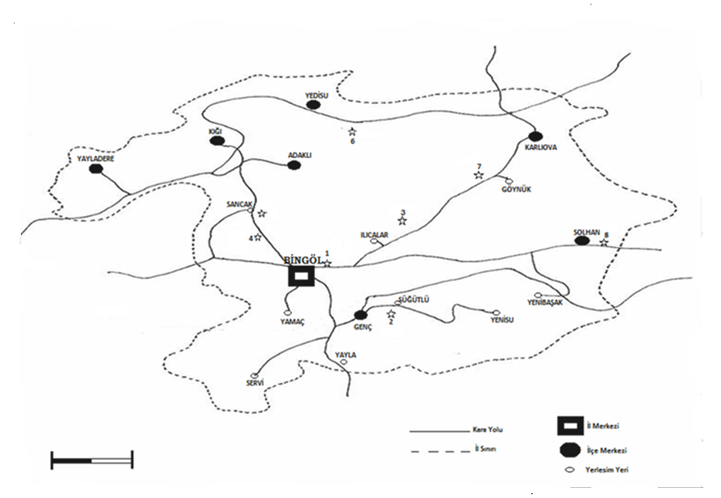
Şekil 2.1. Çalışılan Achillea türlerinin araziden toplandığı Bingöl İl Haritası

2.2. Kimyasal Analizler

İncelenen Achillea cinsine ait örneklerin kimyasal analizleri Agilent Technologies 7890A GC sistemi kullanılarak yapıldı. Bitki örneklerinin GC - FID - MS analiz sonuçları Tablo 1-5’de verildi.

2.3. Uçucu Yağların Elde Edilmesi

Toplanan Achillea cinsine ait bitki örneklerinin toprak üstü organlarından uçucu yağlar elde edildi. Uçucu yağlar her bir takson için, 100 g kuru bitki örneğinden su distilasyonu yöntemiyle elde edildi. Bu amaçla Clevenger apareyi kullanılmış olup, kısaca mekanizma şöyledir; bitki materyali su ile birlikte distilasyon kabına konulur, materyal ve su karışımının ısıtılmasıyla, suyun kaynamasını takiben oluşan buharın soğutucu yüzeyde yoğunlaşması sonucu uçucu yağ ve su ayırma kabında toplanır. Yoğunluk farkından ötürü uçucu yağ suyun üzerinde yüzer ve böylece uçucu yağ elde edilmiş olur. Uçucu yağların verimi 100 g kuru bitki örneği üzerinden su distilasyonu yöntemi kullanılarak elde edilen % miktarı şeklinde ifade edildi.

2.4. Uçucu Yağların Kimyasal Analizi

Uçucu yağın kompozisyonu kalitatif ve kantitatif anlamda belirlemek amacıyla, B.Ü Merkezi Araştırma Laboratuvarında bulunan GC - FID - MS (Gaz kromatografisi- Kütle spekrometrisi) cihazı kullanıldı. Kromatografik islemler Agilent Technologies 5975C insert MSD with Triple-Axis Detector sistemi, Agilent Technologies 7890A GC sistemi kullanılarak yapıldı. HP 88 kolon (60 m x 0,25 mm iç çaplı 0,25 μm) ve taşıyıcı gaz olarak Helyum kullanıldı; enjektör sıcaklığı 250 ºC, split akış hızı 1,3 ml/dk., GC’nin sıcaklığı 50 ºC’de 2 dk. ve 5 ºC /dk. artışla 150 ºC’de ulaşıldı daha sonra 150 ºC’de 15 dk. bekletildi, 4 ºC/dk ısınarak 240 ºC ye ulaşıldı 240 ºC de 15 dk. beklendi ve çalışma tamamlandı. Her bir bitki için GC-FID-MS cihazının çalıştırılma süresi toplam 74,5 dakikadır. Uçucu yağlardaki bileşenlerin karakterizasyonu elektronik kütüphaneler (WILEY, NIST) kullanılarak yapıldı.

3. BULGULAR

3.1. Kimyasal Bulgular

Bingöl ilinde doğal yayılış gösteren altısı farklı lokaliteden toplanan A. millefolium. subsp. millefolium var. millefolium ait olan ve beş farklı Achillea taksonunun toplam on uçucu yağ analiz sonucu Tablo 1-5’de verilmiştir. Bitki örneklerinin taşımış oldukları uçucu yağ kompozisyonları ve gösterdiği varyasyonları da GC - FID - MS ile analiz edilerek tür içi ve türler arası kemotaksonomik ilişkilerin belirlenmesinde kullanıldı. Achillea cinsi Türkiye Florasında A, B ve C olmak üzere üç gruba ayrılmış olup, toplanılan örneklerden A. arabica, A. coarctata, A. filipendulina ve A. millefolium subsp. millefolium var. millefolium B grubu; A. vermicularis ise C grubunda yer almaktadır. Bu taksonların tür içi ve türler arası ilişkileri uçucu yağ kompozisyonları belirlenerek taksonlar arasındaki varyasyon ve kemotaksonomik ilişkiler değerlendirilmiştir. İncelenen Achillea taksonlarına ait uçucu yağların GC - FID - MS kromatogramları Şekil 3.2, 4-9, 11, 13, 15’de verildi.

Çalışılan bitkilerin 100 g kuru örneklerinden elde edilen uçucu yağ verimleri sırasıyla; A. vermicularis 0,6 ml; A. millefolium subsp. millefolium var. millefolium’un farklı lokalitelerindeki örneklerde Karlıova’da 0,4 ml; Yedisu’da 0,5 ml; Ilıcalar’da 0,2 ml; Ekinyolu’nda 0,3 ml; Sancak’da 0,3 ml; Genç’de 0,2 ml; A. filipendulina 0,2 ml; A. coarctata 0,2 ml ve A. arabica 0,4 ml olarak tespit edildi.

A. vermicularis’den elde edilen uçucu yağda toplam 22 bileşen tanımlandı ve bunlar da toplam yağın % 92,26’sını oluşturduğu tespit edildi. Bu analizde, 1,8-sineol’ün (% 35,32) en yüksek miktarda olduğu ve bunu sırasıyla, endo-bornilasetat (% 13,75); piperiton (% 12,19) ve siloksipentan (% 8,42)’ın takip ettiği ve bu ana bileşenlerinde toplam yağın % 69,68’ini oluşturduğu görüldü.

A. millefolium subsp. millefolium var. millefolium (Karlıova)’dan elde edilen uçucu yağda toplam 29 bileşen analiz edildi ve bunlarında toplam yağın % 92,61’ini oluşturduğu belirlendi. Bu analizde, 1,8-sineol’ün (% 28,88) en yüksek miktarda olduğu ve bunu da sırasıyla, trans-krizantenon (% 13,31), α-pinen (% 7,16), β-pinen (% 6,43) ve borneol (% 5,44)’ün takip ettiği ve bu ana bileşenlerinde toplam yağın % 61,22’sini oluşturduğu saptandı.

A. millefolium subsp. millefolium var. millefolium (Yedisu)’dan elde edilen uçucu yağda toplam 29 bileşen analiz edildi ve bu bileşenlerin toplam yağın % 95,90’ını oluşturduğu belirlendi. Bu analizde, 1,8-sineol’ün (% 24,33) en yüksek miktarda olduğu ve bu bileşeni sırasıyla, siklohekzanol (% 15,36), α-pinen (% 11,24), sabinen (% 10,18) ve endo-bornilasetat (% 8,81)’ın takip ettiği ve bu ana bileşenlerinde toplam yağın % 69,92’sini oluşturduğu belirlendi.

A. millefolium subsp. millefolium var. millefolium (Ilıcalar)’dan elde edilen uçucu yağda toplam 31 bileşen tanımlandı ve tanımlanan bu bileşenlerin toplam yağın % 92,15’ini oluşturduğu belirlendi. Bu analizde, 1,8-sineol’ün (% 33,28) en yüksek miktarda olduğu ve bunu sırasıyla, β-pinen (% 8,83), α-pinen (% 5,83) ve sabinen (% 5,56)’in takip ettiği ve bu ana bileşenlerinde toplam yağın % 53,50’sini oluşturduğu görüldü.

A. millefolium subsp. millefolium var. millefolium (Ekinyolu)’dan elde edilen uçucu yağda toplam 28 bileşen analiz edildi ve bu bileşenlerin toplam yağın % 90,61’ini oluşturduğu belirlendi. Bu analizde, 1,8-sineol’ün (% 31,18) en yüksek miktarda olduğu ve bunu da sırasıyla, β-bisabolenepoksit (% 8,51), 1,3,6-oktatrien (% 7,44), krizantenilasetat (% 4,34) ve sabinen (% 4,25)’in takip ettiği ve bu ana bileşenlerinde toplam yağın % 55,72’sini oluşturduğu saptandı.

A. millefolium subsp. millefolium var. millefolium (Sancak)’dan elde edilen uçucu yağda toplam 26 bileşen analiz edildi ve bunların toplam yağın % 92,93’ünü oluşturduğu belirlendi. Bu analizde, 1,8-sineol’ün (% 23,86) en yüksek miktarda olduğu ve bu maddeyi sırasıyla, β-tuyon (% 23,46), sabinen (% 8,92), endo-bornilasetat (% 5,13) ve α-pienen (% 4,73)’in takip ettiği ve bu ana bileşenlerinde toplam yağın % 66.10’unu oluşturduğu belirlendi.

A. millefolium subsp. millefolium var. millefolium (Genç)’dan elde edilen uçucu yağda toplam 28 bileşen tanımlandı ve bu bileşenlerin toplam yağın % 95,26’sını oluşturduğu tespit edildi. Bu analizde, 1,8-sineol’ün (% 25,31) en yüksek miktarda olduğu ve bunu da sırasıyla, sabinen (% 20,25), endo-bornilasetat (% 7,29), β-pinen (% 5,39), α-terpineol (% 4,46) ve α-pinen (% 4,21)’in takip ettiği ve bu ana bileşenlerinde toplam yağın % 66,91’ini oluşturduğu görüldü.

A. filipendulina’dan elde edilen uçucu yağda toplam 25 bileşen analiz edildi ve bunlarında toplam yağın % 95,94’ünü oluşturduğu belirlendi. Bu analizde, 1,3-pentadien’in (% 25,64) en yüksek miktarda olduğu ve bunu sırasıyla, 1,8-sineol (% 19,11), endo-bornilasetat (% 12,21), borneol (% 10,39), kamfen (% 5,84) ve santolinatrien (% 4,80)’in takip ettiği ve bu ana bileşenlerinde toplam yağın % 77,99’unu oluşturduğu saptandı.

A. coarctata’dan elde edilen uçucu yağda toplam 27 bileşen analiz edildi ve bunlarında toplam yağın % 92,53’ünü oluşturduğu belirlendi. Bu analizde, 1,8-sineol’ün (% 34,22) en yüksek miktarda olduğu ve bunu da sırasıyla, kamfor (% 9,24), cis-sabinenhidrat (% 8,35), karyofillenoksit (% 7,59), borneol (% 7,20) ve α-terpineol (% 4,92)’ün takip ettiği ve bu ana bileşenlerinde toplam yağın % 71,52’sini oluşturduğu belirlendi.

A. arabica’dan elde edilen uçucu yağda toplam 26 bileşen tanımlandı ve bunlar da toplam yağın % 96,70’ini oluşturdu. Bu analizde, 1,8-sineol’ün (% 42,33) en yüksek miktarda olduğu ve bu bileşeni sırasıyla, trans-krizantenon (% 12,71), α-pinen (% 8,29), β-simen (% 5,42) ve kamfen (% 5,10)’in takip ettiği ve bu ana bileşenlerinde toplam yağın % 73,85’ini oluşturduğu görüldü.

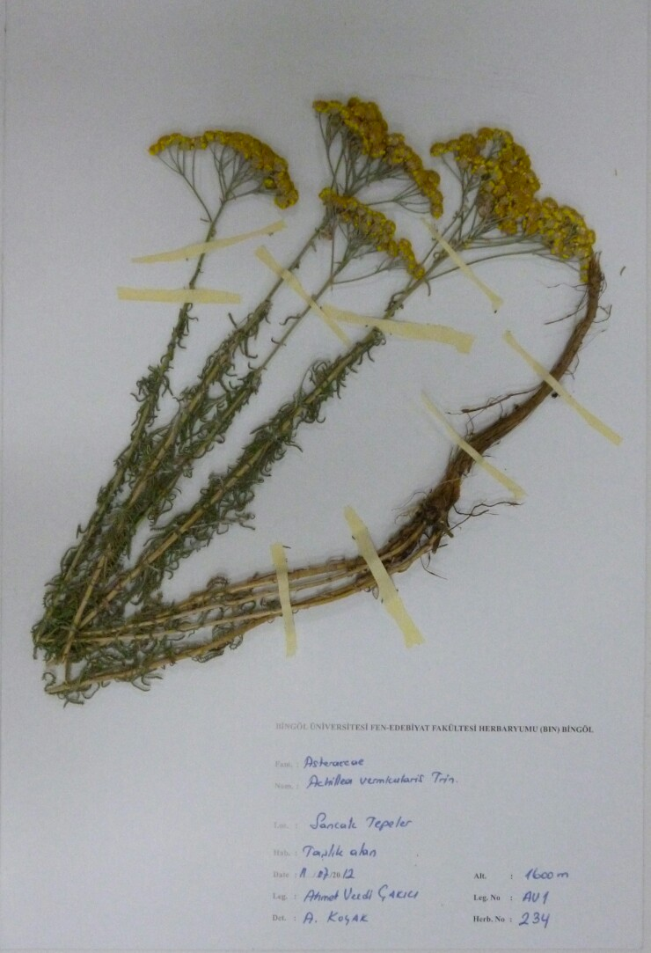

Şekil 3.1. Achillea vermicularis’in fotoğrafı

Şekil 3.2. Achillea vermicularis uçucu yağının GC-FID-MS kromatogramı

Tablo 3.1. Achillea vermicularis uçucu yağının GC – FID - MS analizleri ve yüzde oranları

Achillea vermicularis
No | Madde | RRI | % Oran
1 | α-pinen | 948 | 1,01
2 | Kamfen | 1028 | 2,98
3 | Sabinen | 1208 | 0,51
4 | γ-terpinen | 1276 | 0,71
5 | 1,8-sineol | 1323 | 35,32
6 | β-simen | 1357 | 1,36
7 | 1,3,5- trimetilbenzen | 1375 | 0,46
8 | Siloksipentan | 1479 | 8,42
9 | Artemisia alkol | 1593 | 2,77
10 | 4-thuyanol | 1602 | 0,86
11 | Filifolon | 1617 | 1,70
12 | Krizantenilasetat | 1701 | 1,08
13 | Endo-bornilasetat | 1765 | 13,75
14 | Kamfor | 1812 | 1,85
15 | Borneol | 1992 | 2,99
16 | E-osimenol | 2041 | 0,42
17 | Piperiton | 2170 | 12,19
18 | Verbenon | 2206 | 0,16
19 | Naftalen | 2211 | 0,17
20 | 2-Siklohekzen-1-on | 2326 | 0,33
21 | Spathulenol | 2460 | 0,30
22 | Krizantenon | 2486 | 2,92
Toplam |  |  | 92,26

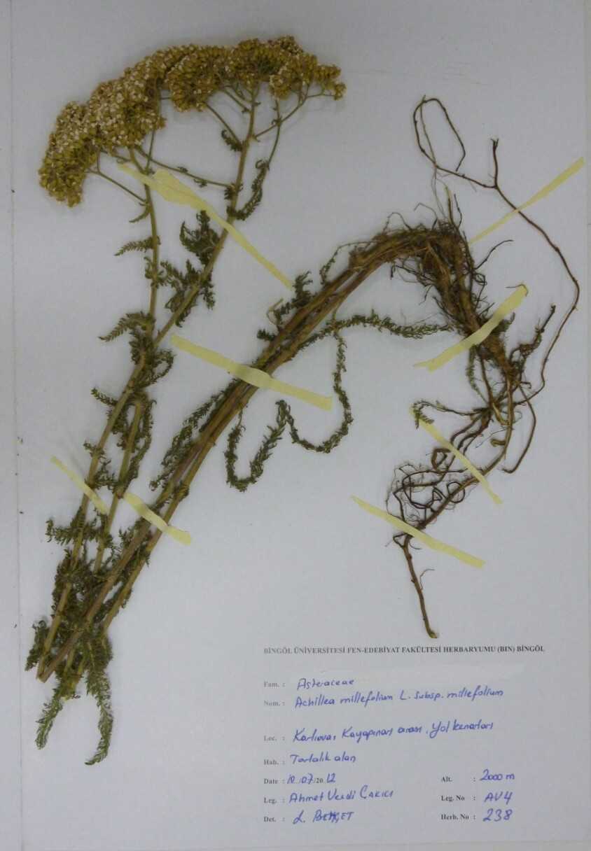

Şekil 3.3. Achillea millefolium subsp. millefolium var. millefolium’un fotoğrafı

Şekil 3.4. Achillea millefolium subsp. millefolium var. millefolium (Karlıova) uçucu yağının GC-FID-MS kromatogramı

Şekil 3.5. Achillea millefolium subsp. millefolium var. millefolium (Yedisu) uçucu yağının GC-FID-MS kromatogramı

Şekil 3.6. Achillea millefolium subsp. millefolium var. millefolium (Ekinyolu) uçucu yağının GC-FID-MS kromatogramı

Şekil 3.7. Achillea millefolium subsp. millefolium var. millefolium (Ilıcalar) uçucu yağının GC-FID-MS kromatogramı

Şekil 3.8. Achillea millefolium subsp. millefolium var. millefolium (Sancak) uçucu yağının GC-FID-MS kromatogramı

Şekil 3.9. Achillea millefolium subsp. millefolium var. millefolium (Genç) uçucu yağının GC - FID - MS kromatogramı

Tablo 3.2. Achillea millefolium subsp. millefolium var. millefolium uçucu yağlarının GC – FID - MS analizleri ve yüzde oranları

No | Madde | RRI | Achillea millefolium subsp. millefolium var. millefolium
No | Madde | RRI | Karlıova | Yedisu | Ekinyolu | Ilıcalar | Sancak | Genç
No | Madde | RRI | % Oran | % Oran | % Oran | % Oran | % Oran | % Oran
1 | α-pinen | 948 | 7,16 | 11,24 | 5,83 | 3,91 | 4,73 | 4,21
2 | Kamfen | 1028 | 3,30 | - | 0,53 | - | - | 0,64
3 | β-pinen | 1176 | 6,43 | 1,66 | 8,83 | 1,52 | 1,75 | 5,39
4 | 1,3,6-oktatrien | 1177 | - | - | - | 7,44 | 1,02 | -
5 | 3-karen | 1191 | - | - | - | 1,08 | - | -
6 | Sabinen | 1208 | 3,27 | 10,18 | 5,56 | 4,25 | 8,92 | 20,25
7 | α-terpinen | 1217 | 0,57 | - | 1,05 | - | - | 0,93
8 | Cis-osimen | 1266 | - | - | 2,20 | - | - | -
9 | 1,6-oktadien | 1267 |  | - | - | - |  | 3,65
10 | γ-terpinen | 1276 | 2,24 | - | 2,16 | - | 0,91 | 1,66
11 | 1,8-sineol | 1323 | 28,88 | 24,33 | 33,28 | 31,18 | 23,86 | 25,31
12 | β-simen | 1357 | 1,97 | 3,28 | 3,47 | 1,95 | 1,97 | 3,39
13 | Artemisiaketon | 1475 | 0,92 | - | - | - | - | -
14 | 1,4-hekzadien | 1509 | - | - | - | 0,40 | - | -
15 | 1-okten-3-ol | 1518 | 0,73 | - | 0,40 | 0,80 | - | 0,54
16 | Nonanal | 1559 | 0,19 | - | 0,13 | - | - | -
17 | Artemisaalkol | 1593 | - | - | 0,33 | - | - | -
18 | 4-thuyanol | 1602 | 2,26 | 1,77 | 3,25 | 1,56 | 1,58 | 2,33
19 | Trans-krizantenol | 1630 | 0,63 | - | - | - | 3,60 | -
20 | Linalool | 1646 | - | 0,73 | - | - | 1,09 | -
21 | Butanoik asid | 1665 | - | - | - | 2,31 | - | -
22 | β-thuyone | 1680 | - | - | - | - | 23,46 | -

Tablo 3.2. (Devam) Achillea millefolium subsp. millefolium var. millefolium uçucu yağlarının GC - FID - MS analizleri ve yüzde oranları

23 | Artemisiaalkol | 1693 | - | - | - | 0,75 | - | -
24 | Krizantenilasetat | 1701 | 0,73 | 1,87 | 0,82 | 4,34 | 1,25 | -
25 | Karyofillen | 1709 | - | 1,45 | 2,33 | 0,85 | - | 1,53
26 | Cis-sabinenhidat | 1714 | 2,93 | 1,63 | - | 1,35 | - | 1,74
27 | Lavandulolasetat | 1735 | 0,97 | - | - | - | 1,18 | -
28 | Benzaldehit | 1750 | 0,32 | - | 0,63 | 0,35 | - | 0,26
29 | Endo-bornilasetat | 1765 | 3,57 | 8,81 | 3,96 | 1,78 | 5,13 | 7,29
30 | 4-thuyen-2 | 1780 | - | - | - | - | 1,33 | -
31 | Cis-verbanol | 1789 | - | 1,51 | - | - | - | -
32 | Kamfen | 1799 | - | 0,95 | - | - | 0,57 | -
33 | Kamfor | 1812 | - | 1,48 | 3,92 | 1,90 | 1,47 | 2,80
34 | Trans-krizantenon | 1816 | 13,31 | - | - | 0,96 | - | -
35 | Bisiklo(2,2,1) heptan-3-one | 1821 |  | - | 0,99 | - | - | -
36 | Germakren-D | 1832 | - | - | 0,53 | - | - | 1,43
37 | β-bisabolenepoksit | 1840 | - | - | - | 8,51 | - | -
38 | Siklohekzanol | 1843 | - | 15,36 | - | - | - | -
39 | 2-butenal | 1855 | - | - | - | 2,94 | - | -
40 | 3-siklohekzen-1-metanol | 1857 | - | - | 0,67 | - | - | -
41 | α-terpineol | 1868 | 1,05 | 2,62 | 6,25 | 7,19 | 2,64 | 4,46
42 | Endo-borneol | 1891 | - | - | 0,74 | - | - | -
43 | Mirtenal | 1914 | - | - | 0,51 | - | - | -
44 | Borneol | 1992 | 5,44 | 0,63 | - | - | 1,87 | 2,97
45 | α-fellandren-8-ol | 1909 | - | 0,74 | - | - | - | -
46 | Mirtenal | 1914 | 0,87 | - | - | - | - | -
47 | Karen | 2037 |  | - | - | - | - | 1,26
48 | E-osimenol | 2041 |  | - | - | - | - | 0,21
49 | Artemisia trien | 2048 | - | 0,57 | 0,46 | 1,67 | - | -
50 | Mirtenol | 2064 | 0,78 | 0,51 | - | 0,36 | - | -
51 | Cis-karveol | 2111 | - | 0,34 | 0,32 | 0,21 | - | -
52 | 2-siklohekzen-1-ol | 2139 | - | 0,16 | - | - | - | -
53 | Piperiton | 2170 | 0,91 | - | - | - | - | 0,15
54 | Verbenon | 2206 | - | 0,23 | - | - | - | -
55 | β-bisabolen | 2273 | - | 0,18 | - | - | 0,45 | -
56 | Siklohekzen | 2343 | - | 0,27 | - | - | - | -
57 | γ-himashalen | 2391 | - | - | 0,22 | - | - | 0,12
58 | α-kopaen | 2397 |  | 0,25 | - | - | 1,03 | -
59 | α-kubeben | 2399 | 1,23 | - | - | - | - | -
60 | Karyofillen oksit | 2423 | 0,92 | 1,51 | 0,20 | 0,95 | 0,64 | 0,98
61 | Farnesol | 2434 | - | 0,40 | - | - | - | -
62 | Fenol | 2456 | - | - | 0,37 | - | - | -
63 | Spathulenol | 2460 | - | 0,34 | - | - | 0,30 | 0,55
64 | Krizantenon | 2486 | - | 0,66 | - | - | - | -
65 | Siklohekzen | 2548 |  | - | - | - | - | 0,24
66 | Bisabolenoksit | 2550 |  | - | - | - | 0,35 | -
67 | Azulen | 2559 | 0,24 | - | - | - | - | -
68 | 2-naftalen metanol | 2585 | - | - | - | - | 1,72 | -
69 | Adamanten | 2638 | 0,52 | - | 0,16 | 0,86 | - | -
70 | Dehidroaromadendren | 2744 | 0,27 | 0,24 | 0,51 | 0,74 | - | 0,26
71 | 2-siklohekzen-1-on | 2763 | - | - | - | - | 0,11 | 0,71
TOPLAM |  |  | 92,61 | 95,90 | 90,61 | 92,11 | 92,93 | 95,26
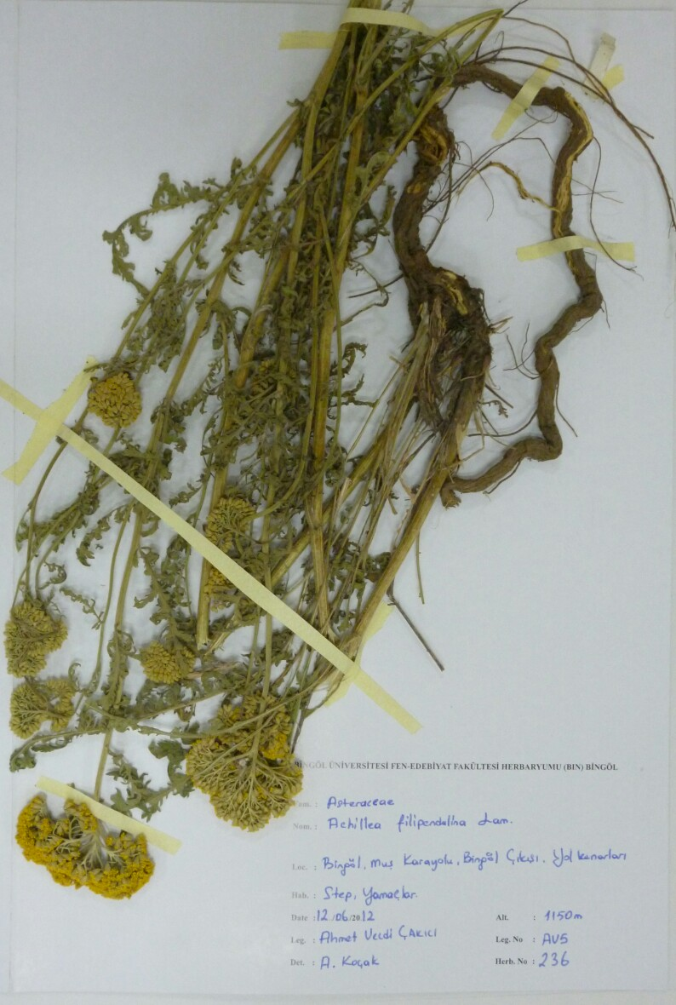

Şekil 3.10. Achillea filipendulina’nın fotoğrafı

Şekil 3.11. Achillea filipendulina uçucu yağının GC-FID-MS kromatogramı

Tablo 3.3. Achillea filipendulina uçucu yağının GC-FID-MS analizleri ve yüzde oranları

Achillea filipendulina
No | Madde | RRI | % Oran
1 | α-pinen | 948 | 1,33
2 | Santolinatrien | 972 | 4,80
3 | Kamfen | 1028 | 5,84
4 | β-pinen | 1176 | 0,77
5 | α-terpinen | 1217 | 1,65
6 | γ-terpinen | 1276 | 0,46
7 | 1,8-sineol | 1323 | 19,11
8 | β-simen | 1357 | 4,22
9 | Trans-epoksiosimen | 1396 | 0,58
10 | 1,3-pentadien | 1521 | 25,64
11 | Artemisiaalkol | 1593 | 0,62
12 | 4-thuyanol | 1602 | 1,44
13 | Butanoikasit | 1665 | 0,38
14 | Cis-sabinenhidrat | 1716 | 1,34
15 | Endo-bornilasetat | 1765 | 12,21
16 | Borneol | 1992 | 10,39
17 | Karen | 2037 | 0,43
18 | Cis-karveol | 2111 | 0,27
19 | Trans-siklohekzen | 2180 | 1,22
20 | Verbenon | 2206 | 0,24
21 | α-kubeben | 2399 | 0,17
22 | 5-okten-4-on | 2455 | 2,31
23 | Spathulenol | 2460 | 0,26
24 | Siklooktanon | 2564 | 0,08
25 | Dehidroaromadendren | 2744 | 0,18
Toplam |  |  | 95,94

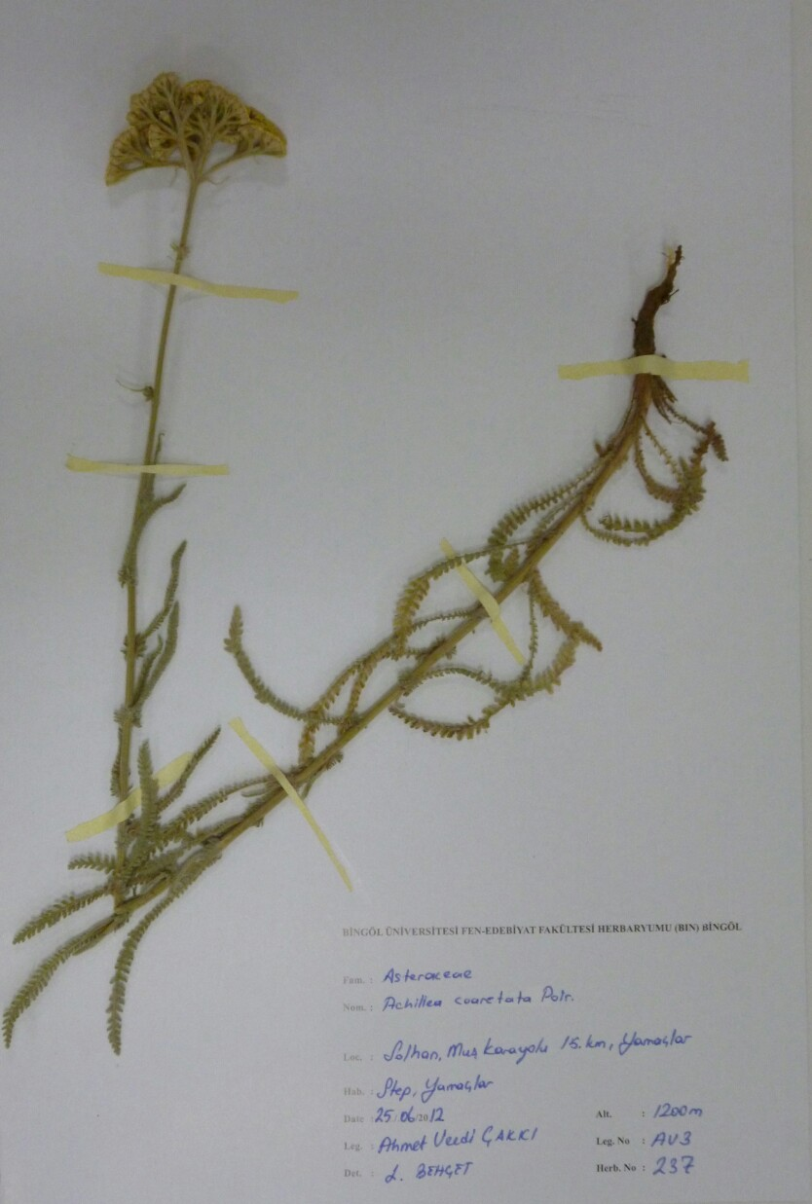

Şekil 3.12. Achillea coarctata’nın fotoğrafı

Şekil 3.13. Achillea coarctata uçucu yağının GC-FID-MS kromatogramı

Tablo 3.4. Achillea coarctata uçucu yağının GC - FID - MS analizleri ve yüzde oranları

Achillea coarctata
No | Madde | RRI | % Oran
1 | α-pinen | 948 | 0,79
2 | Kamfen | 1030 | 0,60
3 | β-pinen | 1176 | 2,02
4 | γ-terpinen | 1276 | 0,40
5 | 1,8-sineol | 1323 | 34,22
6 | β-simen | 1357 | 1,65
7 | Artemisiaketon | 1475 | 0,78
8 | Ylangen | 1516 | 0,71
9 | Nonanal | 1559 | 0,11
10 | Artemisiaalkol | 1593 | 0,22
11 | 4-thuyanol | 1602 | 0,12
12 | Filifolon | 1617 | 0,62
13 | Linalool | 1646 | 0,52
14 | Krizantenilasetat | 1701 | 0,60
15 | Karyofillen | 1709 | 0,49
16 | Cis-sabinenehidrat | 1714 | 8,35
17 | Endo-bornilasetat | 1765 | 3,82
18 | Kamfor | 1812 | 9,24
19 | β-bisabolenepoksit | 1840 | 2,31
20 | α-terpineol | 1868 | 4,92
21 | Borneol | 1992 | 7,20
22 | Cis-karveol | 2111 | 0,38
23 | Piperiton | 2170 | 1,74
24 | Karyofillenoksit | 2423 | 7,59
25 | 2-naftalen metanol | 2585 | 0,89
26 | Adamantan | 2638 | 1,42
27 | Dodekan | 2709 | 0,82
Toplam |  |  | 92,53

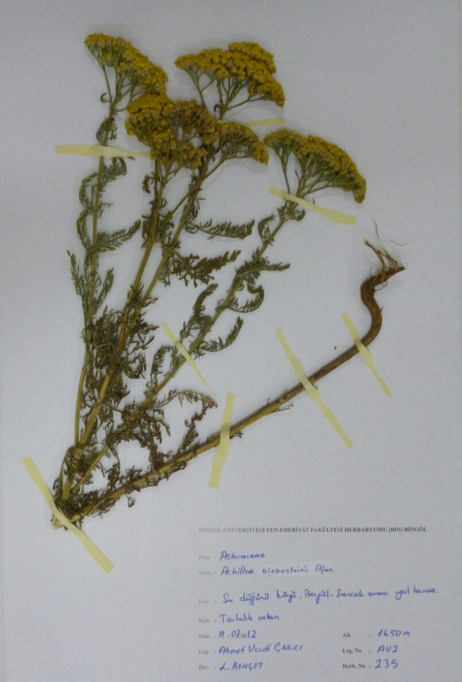

Şekil 3.14. Achillea arabica’nın fotoğrafı

Şekil 3.15. Achillea arabica uçucu yağının GC-FID-MS kromatogramı

Tablo 3.5. Achillea arabica uçucu yağının GC - FID - MS analizleri ve yüzde oranları

Achillea arabica
No | Madde | RRI | % Oran
1 | α- pinen | 948 | 8,29
2 | Kamfen | 1030 | 5,10
3 | β-pinen | 1176 | 3,78
4 | Sabinen | 1208 | 3,90
5 | α-terpinen | 1217 | 0,70
6 | Limonen | 1224 | 0,84
7 | γ-terpinen | 1276 | 0,78
8 | 1,8-sineol | 1323 | 42,33
9 | β-simen | 1357 | 5,42
10 | 1.4-hekzadien | 1509 | 1,05
11 | 4-thuyanol | 1602 | 0,58
12 | Filifolon | 1617 | 0,18
13 | Linalool | 1646 | 0,73
14 | 3-thuyanon | 1671 | 0,72
15 | Karyofillen | 1709 | 0,30
16 | Cis-sabinenhidrat | 1714 | 1,05
17 | Endo-bornilasetat | 1765 | 2,27
18 | Trans-krizantenon | 1816 | 12,71
19 | α-terpineol | 1868 | 3,25
20 | Borneol | 1992 | 1,60
21 | Artemisa trien | 2048 | 0,25
22 | Cis-karveol | 2111 | 0,29
23 | Piperiton | 2170 | 0,17
24 | 2-siklopentan-1-one | 2388 | 0,07
25 | Benzenmetanol | 2442 | 0,24
26 | 2-naftalen metanol | 2585 | 0,10
Toplam |  |  | 96,70

4. TARTIŞMA VE SONUÇ

Achillea cinsine ait incelenen taksonların uçucu yağları üzerinde yapılan bu çalışmada taksonlara ait uçucu yağ verimleri arasında fark olduğu ve uçucu yağ miktarının 100 g kuru örnek üzerinden 0,2 ile 0,6 ml/gr arasında değiştiği saptanmıştır. İncelenen bitkilere ait uçucu yağların kompozisyonu % 90,61 ile % 96,70 oranında tanımlanmış ve tablolaştırılmıştır (Tablo 3.1-5).

Bu çalışmada. A. vermicularis, altı farklı lokaliteden alınmış olan A. millefolium subsp. millefolium var. millefolium, A. coarctata ve A. arabica örneklerinin hepsinde de 1,8-sineol anabileşen olarak tespit edilmesine karşın sadece A. filipendulina’da 1,3-pentadien anabileşen olarak tespit edilmiş ve yine bu taksonda da ikinci major element olarak 1,8-sineol’ün ortaya çıktığı görülmüştür.

A. vermicularis’in uçucu yağ analizinde 1,8-sineol (% 35,32), endo-bornilasetat (% 13,75) ve piperiton (% 12,19) major elemetler olarak tespit edildi. Literatürlerde 1,8-sineol’ün anabileşen olarak görüldüğü taksonların, A. falcata (% 24,0) (Kürkcüoglu vd 2003), A. pseudoaleppica (% 17,7) (Özen vd 2003), A. crithmifolia (% 26,5) (Palic vd 2003), A. setacea ve A. teretifolia (% 18,5; 19,9) (Ünlü vd 2002), A. albicualis (% 10,1) (Feizbakhsh vd 2003), A. phrygia (% 9,9) (Başer vd 2000), A. goniocephala (% 23,2) (Başer vd 2001), A. tenuifolia (% 9,0) (Rustaiyan vd 1999), A. collina (% 27,6) (Chalchat vd 2000), A. abrotanoides, A. clypeolata, A. depressa ve A. stricta (% 11,3; 38,6; 24,1; 14,1) (Chalchat vd 2005), A. schischkinii (% 31,0) (Donmez vd 2005), A. clavennae (% 22,5) (Stojanovic vd 2005), A. biserrata ve A. salicifolia subsp. salicifolia (% 19,35; 22,75) (Azaz vd 2009) ve A. wilhelmsii (% 6,60) (Bağcı vd 2008) rapor edilmiştir.

Bingöl il sınırları içerisinde doğal olarak yetişen ve altı farklı lokaliteden alınan A. millefolium subsp. millefolium var. millefolium taksonlarının hepsinde de major element olarak 1,8-sineol’ün olduğu tespit edildi. Karlıova civarından alınan örnekde
anabileşenler olarak 1,8-sineol (% 28,88), trans-krizantenon (% 13,31), α-pinen (% 7,16) ve β-pinen (% 6,43); Yedisu civarından alınan örnekde, 1,8-sineol (% 24,33), siklohekzanol (% 15,36), α-pinen (% 11,24), sabinen (% 10,18) ve endo-bornilasetat (% 8,81); Merkez-Ilıcalar civarından alınan örnekde 1,8-sineol (% 33,28), β-pinen (% 8,83), α-pinen (% 5,83) ve sabinen (% 5,56); Merkez-Ekinyolu civarından alınan örnekde 1,8-sineol (% 31,18), β-bisabolenepoksit (% 8,51) ve 1,3,6-oktatrien (% 7,44); Genç civarından alınan örnekde, 1,8-sineol (% 25,31), sabinen (% 20,25) ve endo-bornilasetat (% 7,29); Merkez-Sancak civarından alınan örnekdede, 1,8-sineol (% 23,86), β-tuyon (% 23,46) ve sabinen (% 8,92) tespit edildi. Koçak ve arkadaşları da (2010) Elazığ ilinden toplanan A. millefolium subsp. millefolium’un uçucu yağ analizlerinde major bileşenler olarak δ-kadinen (% 19,03), limonenoksit (% 10,13), alloaromadendren (% 6,37), karyofillenoksit (% 5,71) ve trans-karyofillen (% 4,89) rapor etmişlerdir. Yine Kazakistandan toplanan örneğinde ise anabileşenin kamfor olduğu not edilmiştir (Suleymenov vd 2001).

A. filipendulina’nın uçucu yağlarının analizinde ise anabileşenler olarak. 1,3-pentadien (% 25,64), 1,8-sineol (% 19,11), endo-bornilasetat (% 12,21) ve borneol (% 10,39) tespit edildi. A. filipendulina’nın İran’dan toplanan örneğinde anabileşenin bisiklogermakren olduğu bildirilmiştir (Rahimmalek vd 2009). Yine bu taksonun uçucu yağlarının analizlerinde major element olarak limonen (% 26,70), karvakrol (% 9,30), 1,8-sineol (% 8,70), borneol (% 7,80) ve α-humulen (% 5,60) olduğu rapor edilmiştir (Jaimand ve Rezaee. 2001). Borneol’ün yine major element olarak bu cins üyelerinin özellikle A. lingulata (% 29,6) (Stojanovic vd 2001); A. chrysocoma (% 10,10) (Simic vd 2000); A. ketenogluii (% 14,10) (Başer vd 2001); A. holosericea (% 30,2) (Stojanovic vd 2005); A. alexandri-regis (% 7,70) ve A. lingulata (% 40,70) (Kovacevic vd 2005) türlerinde görüldüğü literatürlerde bildirilmiştir.

A. coarctata’nın uçucu yağlarının analizinde 1,8-sineol (% 34,22), kamfor (% 9,24), cis-sabinenhidrat (% 8,35) ve borneol (% 7,20) anabileşenler olarak tespit edildi. Yunanistan’dan toplanan A. coarctata örneğinde anabileşenler olarak 1,8-sineol (% 29,10), kamfor (% 22,10) ve borneol (% 6,80)’ün tespit edildiği rapor edilmiştir (Tzakou vd 2009). Türkiye’den alınan A. coarctata türü üzerine yapılan bir çalışmada ise major elementlerin 1,8-sineol (% 20,10), kamfor (% 15,60) ve viridiflorol (% 11,80) olduğu tespit edilmiştir (Toker vd 2003).

A. arabica’nın uçucu yağ analizinde 1,8-sineol (% 42,33). trans-krizantenon (% 12,71) ve α-pinen (% 8,29) olduğu tespit edildi. Yine bu türün Türkiye’ye ait örneğinin analizinde en yüksek oranda 1,8-sineol ve askaridol’ün varlığı bildirilmiştir (Toncer vd 2010). Azizi ve arkadaşlarının (2010) yaptığı bir çalışmada. A. biebersteinii türünün uçucu yağının anabileşeninin 1,8-sineol (% 41,00) olduğu not edilmiştir. Başka bir çalışmada ise yine bu türün uçucu yağının anabileşenlerinin 1,8-sineol (% 32,82), karvakrol (% 10,85) ve piperiton (% 7,34) olduğu bildirilmiştir (Ghani vd 2008). İran’dan toplanan A. biebersteinii örneğinin gövde ve yapraklarından elde edilen uçucu yağ analizlerinde zengin miktarda kamfor (gövde % 38,10; yaprak % 33,70) ve borneol (gövde % 22,60; yaprak % 20,80)’a sahip olduğu bildirilmiştir (Jaimand ve Rezaee, 2001).

Çalışılan Achillea taksonlarının uçucu yağlarının analizi sonucunda, Achillea taksonlarının 1,8-sineol (Ökaliptol) kemotiplerine sahip oldukları sadece A. filipendulina türünün kemotipinin 1,3-pentadien olduğu saptanmıştır. Bunlardan, A. vermicularis’in kemotipinin 1,8-sineol, il içi altı farklı lokaliteden toplanan A. millefolium subsp. millefolium var. millefolium’un kemotipinin 1,8-sineol, A. filipendulina’nın kemotipinin 1,3-pentadien, A. coarctata’nın kemotipinin 1,8-sineol ve A. arabica’nın kemotipinin de 1,8-sineol olduğu tespit edildi. Bu taksonların kemotip gruplamasında ise, 1,8-sineol kemotipinde olanlardan A. vermicularis’in anabileşenlerinin 1,8-sineol (% 35,32) ve endo-bornilasetat (% 13,75), A. millefolium subsp. millefolium var. millefolium’un Karlıova’dan toplanılan örneğinin anabileşenlerinin, 1,8-sineol (% 28,88) ve trans-krizantenon (% 13,31), Yedisu’dan toplanılan örneğinin anabileşenlerinin, 1,8-sineol (% 24,33) ve siklohekzanol (% 15,36), Ilıcalar’dan toplanılan örneğinin anabileşenlerinin, 1,8-sineol (% 33,28) ve β-pinen (% 8,83), Ekinyolu’dan toplanılan örneğinin anabileşenlerinin, 1,8-sineol (% 31,18) ve β-bisabolenepoksit (% 8,51), Genç’den toplanılan örneğinin anabileşenlerinin 1,8-sineol (% 25,31) ve sabinen (% 20,25), Sancak’dan toplanılan örneğinin anabileşenlerinin 1,8-sineol (%23,86) ve β-tuyon (% 23,46), A. coarctata’nın anabileşenlerinin 1,8-sineol (% 34,22) ve kamfor (% 9,24), A. arabica’nın anabileşenlerinin 1,8-sineol (% 42,33) ve trans-krizantenon (% 12,71) olduğu, 1,3-pentadien kemotipinde olan A. filipendulina türünün anabileşenlerinin ise 1,3-pentadien (% 25,64) ve 1,8-sineol (% 19,11) olduğu bulunmuştur (Tablo 3.1-5.). Buradan da anlaşılmaktadır ki, türler arası ikinici majör elemetlerde ki çeşitlilikler, lokalite farklılığına bağlı olarak kimyasal varyasyonlara sebep olmuştur.

Günümüze kadar, Achillea cinsi üzerine yapılan kemotip çalışmaların da A. fragrantissima Sch. Bip. (Barel vd 1991)’nın terpinen-4-ol; A. grandifolia Friv. (Hanlıdou vd 1992), A. tenuifolia Lam. (Rustaiyan vd 1999; Aghjani vd 2000), A. crithmifolia Friv. ex Hampe (Nemeth vd 2000; Palic vd 2003), A. goniocephala Boiss. & Balansa (Başer vd 2001), A. pseudoaleppica Hausskn. ex Hub.-Mor. (Ozen vd 2003), A. clavennae L. (Stojanovic vd 2005; Kovacevic vd 2005), A. lycaonica Boiss. & Heldr. (Azaz vd 2008), A. wilhelmsii K.Koch (Azaz vd 2008; Ghani vd 2008; Bağcı vd 2008), A. eriophora DC. (Ghani vd 2008), A. aleppica DC., A. cucullata Bornm.(Toncer vd 2010), A. biserrata M. Bieb. ve A. salicifolia Besser subsp. salicifolia (Azaz vd 2009)’nın kamfor; A. phrygia Boiss.& Balansa (Başer vd 2000)’nın cis-piperitol; A. serbica Petrovic (Simic vd 2000)’nın β-sabinilasetat; A. clavenae L. (Chalchat vd 2000; Stojanovic vd 2001; Kovacevic vd 2005)’nin kamfen, A. collina Schur ex Nyman (Chalchat vd 2000; Stojanovic vd 2001; Kovacevic vd 2005), A. biebersteinii Afanasiev (Toncer vd 2010), A. setacea Hegetschw (Ünlu vd 2002), A. falcata Lapeyr (Kurkcuoglu vd 2003), A. coarctata (Toker vd 2003; Tzakou vd 2009), A. oligocephala DC. (Toker vd 2003), A. albicaulis C.A.Mey. (Feizbakhsh vd 2003), A. clypeolata Sibth. & Sm. (Chalchat vd 2005), A. stricta Schlich. ex W.D.J.Koch (Chalchat vd 2005), A. schischkinii Sosn. ex Grossh. (Donmez vd 2005), A. pachycephala Rech.f. (Esmaeili vd 2006) ve A. magnifica Heimerl ex Hub.-Mor. (Toncer vd 2010)’nın 1,8-sineol; A. lingulata Waldst.& Kit. (Chalchat vd 2000; Stojanovic vd 2001; Kovacevic vd 2005), A. chrysocoma Friv. (Simic vd 2000), A. ketenoglui H. Duman (Başer vd 2001) ve A. holosericea Sm. (Stojanovic vd 2005; Kovacevic vd 2005)’nın borneol; A. lycaonica Boiss. & Heldr. (Başer vd 2001)’nın trans-sabinenhidrat; A. filipendulina (Toncer vd 2010)’nın limonen; A. aspleniifolia Vent. (Simic vd 2002)’nın β-karyofillen; A. multifida (DC.) Boiss. (Başer vd 2002), A. nobilis L. (Palic vd. 2003), A. abrotanoides Vis. (Chalchat vd 2005), A. nobilis subsp. neilreichii (Kerner) (Ghani vd 2008) ve A. umbellata Sm. (Tzakou ve Loukis. 2009)’nın α-tuyon; A. alexandri-regis Bornm. & Rudsky (Kovacevic vd 2005)’in α-pinen; A. distans Willd. subsp. distans (Lazarevic vd 2010)’ın kadinol; A. millefolium subsp. millefolium (Koçak vd 2010)’un δ-kadinen ve A. teretifolia Willd. (Koçak vd 2010)’nın 3-siklohekzen-1-on; kemotiplerine sahip oldukları rapor edilmiştir.

Revizyonuyla A, B ve C gruplarına ayrılan Achillea cinsinin B grubunda yer alan A. filipendulina, A. coarctata, A. arabica ve A. millefolium subsp. millefolium var. millefolium ve C grubunda yer alan A. vermicularis taksonlarının kemotaksonomik anlamda sadece A. filipendulina’nın farklı kemotipe sahip olarak diğerlerinden ayrıldığı tespit edildi.

Çalışılan Achillea taksonlarından su distilasyonuyla elde edilen ve GC-FID-MS yöntemiyle analizleri yapılan uçucu yağ bileşenleri arasında özellikle ana bileşenler bakımından temel benzerliklerin yanı sıra önemli farklılıklar tespit edildi. Bu ana bileşenler bakımından taksonların kemotip farklılıkları belirlendi ve literatür sonuçlarıyla karşılaştırıldı. Farklı yükseltilerden toplanan bu bitkilerin farklı mikroklima faktörlerine maruz bitkiler olduğu da dikkate alınırsa cins için bir ekolojik varyasyonun da olduğu söylenebilir. Taksonların uçucu yağ analizleriyle elde edilen ana bileşenlere dayanılarak bitkilerin kimyasal karakterler bakımından sistematik pozisyonlarında büyük farklılıklar çıktığı ama revizyonu yapılarak A, B ve C gruplarına ayrılan bu cinsin çalışılan taksonlarında temel ana bileşenin 1,8-sineol olduğu halde sadece B grubuna dahil edilen A. filipendulina’nın anabileşeninin 1,3-pentadien olarak faklılık göstermesi türün sistematiğinde kemotaksonomik anlamda önemli bir veri olarak ortaya çıkmaktadır. Ancak cins içi sınıflamaların ve sistematik ilişkilerin belirlenebilmesi için tüm cins üyelerinin kimyasal yöntemlerle çalışılması gerekmektedir.

KAYNAKLAR

Acarturk, R., “Şifalı Bitkiler Flora ve Sağlığımız”, Orman Genel Müdürlüğü Mensupları Yardımlaşma Vakfı, No:12, Ankara, 1997.

Afsharypuor, S., Asgary, S., Lockwood, GB., “Constituents of the essential oil of Achillea wilhelmsii from Iran”. Planta Medica, 62: 77-78, 1996.

Aghjanı, Z., Masoudı, S., Rustaıyan, A., “Composition of the essential oil from flowers of Achillea tenuifolia Lam., Journal of Essential Oil Research”, 12: 723-724, 2000.

Akman, Y., Biyocografya. Palme Yayınları, s. 36, Ankara, 1993.

Anonım., “Ulusal Biyolojik Çeşitlilik Stratejisi ve Eylem Planı”, T.C. Çevre ve Orman Bakanlığı, 2007.

Arabacı, T., “Türkiye’de Yetişen Achillea L. (Asteraceae) Cinsinin Revizyonu.”, Doktora Tezi, İnönü Üniversitesi Fen Bilimleri Enstitüsü, Malatya, 2006.

Azaz, AD., Arabacı, T., Sangun, MK., “Essential Oil Composition and Antimicrobial Activities of Achillea biserrata, A. salicifolia Besser. subsp salicifolia Collected in Turkey.”, Asian Journal of Chemistry, 21: 3193-3198, 2009.

Azaz, AD., Arabacı, T., Sangun, MK., Yıldız, B., “Composition and hte in vitro antimicrobial activities ao the essential oils of Achillea wilhelmsii K. Koch. and Achillea lycaonica Boiss & Heldr.”, Asian Journal Of Chemistry, 20: 1238-1244, 2008.

Azızı, M., Chızzola, R., Ghanı. A., Oroojalıan, F., “Composition at Different Developement Stages of the Essential Oil of Four Achillea Species Grown in Iran”, Natural Product Communications, 5(2): 283-290, 2010.

Bagcı, E., Kocak, A., Yuce. E., “Achillea wilhelmsii K. Koch ve Achillea schischkinii Sosn. Türlerinin Uçucu Yağ Kompozisyonu”, Fırat Üniv. Fen ve Müh. Bil. Dergisi, 20: 251-255, 2008.

Barel, S., Segal, R., Yashphe, J., “The Antimicrobial Activity of The Esseential Oil From Achillea fragrantissima”, Journal of Ethnopharmacology, 33: 187-191, 1991.

Baser, KHC., Demırcı, B., Demırcı, F., Koçak, S., Akıncı, S., Malyer, H., Guleryuz, G., “Compositions and antimicrobial activty of the essential oil of A. multifida”, Planta Med., 68: 941-943, 2002.

Baser, KHC., Demırcı, B., Duman, H., Aytac, Z., Adıguzel, N., “Composition of the essential oil of Achillea goniocephala Boiss. et Ball. from Turkey” Journal of Essential Oil Research, 13(4): 219-220, 2001.

Baser, KHC., Demırcı, B., Kaıser, R., Duman, H., “Composition of the essential oil of A. phrygia Boiss. et Ball.”, Journal of Essential Oil Research, 12: 327-329, 2000.

Baser. KHC., Demırcı. B., Duman. H., “Composition of the essential oils of two endemic species from Turkey: Achillea lycaonica and A. ketenogluii”, Chemistry of Natural Compounds, 37: 245-252, 2001.

Bate-Sımıth, E.C., “Chemotaxonomy of Geranium. Bot. J. Linn.”, Soc., 67: 347-359, 1973.

Baykal, T., “Doğal Kaynaklı Bileşiklerin Biyolojik Aktivite Yönünden Değerlendirilmesi ve Tedavideki Yeri”, GE., 46: 21-22, 1997.

Baytop, T., Baser, K.H.C., “On Essential Oils and Aromatic Waters Used as Medicine in İstanbul Between 17 th. And 19 th. Centuries-Baser. K.H.C., (ed.): Flavours and Fragrances and Essential Oils-Proceeding of the 13 th. International Congres of Flavours. Fragrances and Essential Oils. İstanbul, 1995.

Baytop, T., Türkiye’de Bitkiler ile Tedavi (Geçmişte ve Bugün). İstanbul Üniversitesi Eczacılık Fakültesi, İstanbul, 166-167, 1999.

Boıssıer. E., Flora Orientalis. 1-4, Genova, 1867-1888.

Bourgaud, F., Gravot, A., Mılesi, S., Gontıer, E., “Production of Plant Secondary Metabolites; a Historical Perspective”, Plant Sci., 161: 839-851, 2001.

Bremer, K., “Ancestral areas-a cladistic reinterpretation of the center of origin concept”, Systematic Biology, 41: 436-445, 1993.

Bremer, K., “Asteraceae: Cladistics & Classification”, Timber Press. Oregon, 1994.

Brunke, E.J., Hammerschmidt, F.J., Aboutabl, E.A., “Progress in Essential oil research”, Walter de Gruyter and Co. Berlin, New York, p. 85, 1986.

Ceylan, A., “Tıbbi Bitkiler I (Uçucu Yağ Bitkileri).” Ege Üniversitesi. Ziraat Fakültesi Yayını No. 312: 306. İzmir, 1983.

Ceylan, A., “Tıbbi Bitkiler II (Uçucu Yağ İçerenler),” Ege Üniversitesi. Ziraat Fakültesi, Tarla Bitkileri Bölümü, 481: 188, İzmir, 1987.

Chalcat, J.C., Petrovıc, S.D., Maksımovıc, Z.A., Gorunovic, M.S., “Aromatic plants of Yugoslavia III composition of essential oils of Achillea abrotanoides (Vis.)., A. clypeolata Sibth. & Sm., A.depressa Janka and A. stricta schleicher et Koch.”,Journal of Essential Oil Research, 17(5): 549-552, 2005.

Chalchat, J.C., Gorunovıc, M.S., Petrovıc, S.D., Zlatkovıc, W., “Aromatic plants of Yugoslavia II. Chemical compositions of essential oils of three wild Achillea species: A. clavenae L., A. collina Becker and A. lingulata W. et K.”, Journal of Essential Oil Research, 12(1): 7-10, 2000.

Charwood, B.V., Rhodes, M.J.C., “Secondary Products from Plant Tissue Culture”, ISNB: 0-19-857717-6. Clarendon Press., Oxford, 1990.

Chatzopoulou, P., Katsıotıs, S.T., Baerheım Svendsen, A., “An ascaridole containing essential oil of the Achillea millefolium L complex growing wild in northern Greece”, J. Essent. Oil Res., 4: 547, 1992.

Cronquıst, A., “An Integrated System of Classification of Flowering Plants”, Columbia University Pres., 1021-1028, New York, 1981.

Cubukcu, B., Merıçlı, A. H., Mat, A., Sarıyar, G., Sütlüpınar, N., Meriçli, F., “Fitoterapi”, İstanbul Üniversitesi Eczacılık Fakültesi Farmakognozi Anabilim Dalı, İstanbul, 2002.

Davıs, P.H., “Flora of Turkey and the East Aegean Islands”, Vol.1-9, Edinb. Un. Press., Edinburg, 1965-1985.

Davıs, P.H.,Mıll, RR.,Tan, K., “Flora of Turkey and the East Aegean Islands”, Vol.10 (supplement 1). Edinb. Un. Press., Edinburgh, 1988.

Davıs. P.H., “Flora of Turkey and the East Aegean Islands”, Vol. 5, Edinb. Un. Press., Edinburgh, 1975.

Demırcı, F., Demırcı, B., Gurbuz, I., Yesılada, E., Baser, K.H.C., “Characterization and Biological Activity of Achillea teretifolia Willd. and A. nobilis L. subsp. neilreichii (Karner) Formanek. Essential Oils” Turkish Journal Of Biology, 33: 129-136, 2009.

Donmez, E., Tepe, B., Daferera, D., Polıssıou, M., “Compossition of the essential oil of Achillea schischkinii Sosn. (Asteraceae) from Turkey”, Journal of Essential Oil Research, 17: 575-576, 2005.

Duke, A.J., “Handbook of Medicinal Herbs”, CRC pres: Boca Raton. F.L., 9, 1986.

Dulger, B., Ceylan, M., Alıtsaos, M., Ugurlu, E., “Artemisia absinthium L. (Pelin)’un Antimikrobiyal Aktivitesi”, Tr. J. of Botany, 23: 377-384, 1999.

Erık, S., Tarıkahya, B., “Türkiye Florası Üzerine (About Flora of Turkey).” Kebikeç, 17: 139-163, 2004.

Erturk, Ö., “Scorzonera mollis M. Bieb. (Compositae) Bitkisinin Antimikrobiyal Aktivitesi”, Çevre Koruma Dergisi, 47: 27-31, 2003.

Esmaeılı, A., Nematollahı, F., Rustaıyan, A., Moazamı, N., Masoudı, S., Basamıan, S., “Volatile constituents of Achillea pachycephala, A. oxyodonta and A. biebersteinii from Iran”, Flavour and Fragrance Journal, 21: 253-256, 2006.

Falk, A.J., Bauer, L., Bell, C.L., Smolenskı, S.J., “The constituents of the essentaial oil from Achillea millefolium L.”, Lloydia, 37: 598, 1974.

Feızbakhsh, A. Tehranı., MS., Rustaıyan, A., Masoudı, S., “Composition of the essential oil of A. albicaulis C. A. Mey.”, Journal of Essential Oil Research, 15: 21-22, 2003.

Fıgueıredo, A.C., Paıs, M.S.S., Scheffer, J.J.C., “Achillea millefolium L. ssp. millefolium (Yarrow): in vitro culture and production of essential cils. Biotecnology in agriculture and forestry. In Medicinal and Aromatic Plants VIII.” Y.D.S. Bajaj (Ed.), 1-20, Springer-Verlag. Berlin. Heidelberg, 1974.

Frıtz Weıss, R., “Herbal Medicine.”, Bath Pres: Avon., 92, 1994.

Funk, VA., Susana, A., Stuessy, TF., Bayer,RJ., “Systematics, Evolution, and Biogeography of Compositae”, Vienna Austria: International Association for Plant Taxonomy, 171-189, 2009.

Ghanı, A., Azızı, M., Hassanzadeh-Khayyat, M., Pahlavanpour, A.A., “Essential Oil Composition of Achillea eriophora, A. nobilis, A. biebersteinii and A. wilhelmsii from Iran”, Journal of Essential Oil Bearing Plants, 11: 460-467, 2008.

Glasl, S., Gunbılıg, D., Narantuya, S., Ingrid, W., Jurenitsch, J., “Combination of chromatography and spectroskopik methods fort he isolation and characterization of polar guaianolides from Achillea asiatica”, Journal of Chromatography A., 936: 193, 2001.

Goavaerts, R., “How many species of seed plants are there?”, Taxon, 50: 1085-1090, 2001.

Gomez, M.A., Garcıa, M.D., Saenz, M.T., “Cytostatic activity of Achillea ageratum L.” Phytotherapia Research, 15: 633-634, 2001.

Guner, A., Aslan, S., Ekım, T., Vural, M., Babac, M. T., (edlr.). “Türkiye Bitkileri Listesi (Damarlı Bitkiler)”, Nezahat Gökyiğit Botanik Bahçesi ve Flora Araştırmaları Derneği Yayını, İstanbul, 2012.

Guner, A., Ozhatay, N., Ekım, T., Baser, K.H.C., “Flora of Turkey and the East Aegean Islands. (Supplement)”, Edinb. Univ. Press., Edinburgh, 11: 72-73, 2000.

Hanlıdou, E., Kokkalou, E., Kokkını, S., “Volatile Constituents of Achillea grandifolia”, Planta Medica, 58: 105-107, 1992.

Huber-Morath, A., “Achillea L.”, in Rechinger. K.H. (Ed.), “Flora Iranica. Compositae VI Anthemideae. Akademische Druck- und Verlagsanstalt”, Lfg. 158. Graz., 49-71, 1986.

Jaımand, K., Rezaee, M.B., “Comparative study of the essential oils of three Achillea species from Iran”, Journal of Essential Oil Research, 13: 354-356, 2001.

Jansen, R.K., Mıchaels, H.J., Palmer, J.D., “Phylogeny and character evolution in the Asteraceae based on chloroplast DNA restriction site mapping”, Systematic Botany, 16: 98-115, 1991.

Kıvanc, M., Akgul, A., “Antibacterial Activities of Essential Oils from Turkish Spices and Citrus”, Flavour and Fragrance Journal, 1: 175-179, 1986.

Kocak, A., “Elazığ ve Çevresinde Yetişen Tanacetum L. (Asteraceae) Taksonlarının Taksonomik Yönden Araştırılması”, Doktora Tezi, Fırat Üniversitesi Fen Bilimleri Enstitüsü, Elazığ, 2008.

Kocak, A., Bagcı, E., Bakoglu. A., “Chemical Composition of Essential Oils of Achillea teretifolia Willd. and A. millefolium L. subsp millefolium Growing in Turkey”, Asian Journal of Chemistry, 22: 3653-3658, 2010.

Kovacevıc, NN., Rıstıc, MS., Tasıc, SR., Menkovıc, NAR., Grubısıc, DV., Dokovıc, DD., “Comparative study of essential oil of three Achillea species from Serbia”, Journal of Essential Oil Research, 17: 57-60, 2005.

Kubeczka, K.H., “Vorkommen und Analytik Atherischeröle”, Georg. Thieme Verlag. Stutgart, 1979.

Kurkcuoğlu, M., Demırcı, B., Tabanca, N., Ozek, T., Baser. KHC., “The essential oil of Achillea falcata L.”, Flavour and Fragrance Journal, 18: 192-194, 2003.

Kusmenoglu, S., Baser, K.H.C., Ozek, T., “Proceedings of the 27th International symposium on Essential oils. Franz. C., Mathe. A., Buchbauer. G. (eds). Allyred, Vienna, 201, 1997.

Lazarevıc, J., Radulovıc, N., Zlatkovıc, B., Palıc, R., “Composition of Achillea distans Willd. subsp distans root essantial oil”, Natural Product Research, 24: 718-731, 2010.

Lıkens, H.F., Jakson, J.F., “Modern Methods of Plant Analysis.”, Vol. 19, Plant Volatile Analysis, Springer, Germany, 1997.

Maffeı, M., Chıalva, F., Codıgnola, A., “Essential oils and chromosome numbers from Italian Achillea species”, J. Essent. Oil Res., 1: 57, 1989.

Magıatıs, P., Skaltsounıs, AL., Chınou, I., Haroutounıan, SA., “Chemical composition and in-vitro antimicrobial activity of the essential oils of three Greek Achillea species” Z.Naturforsch, 57: 287, 2002.

mırov, N.T., “Composition of Gum Turpentines of Pines.”, U.S.D.A. Tach. Bull., 1239, Washington, 1961.

Muller, J., “Fossil pollen records of extant angiosperms”, Botanical Review., 47: 1-142, 1981.

Nakıpoglu, M., Otan, H., “Tıbbi Bitkilerin Flavonoitleri”, J. AARI., 4: 70-93, 1992.

Nemeth, E., Bernath, J., Hethelyı, E., “Chemotypes and their stability in Achillea critmifolia W. et K. populations”, Journal of Essential Oil Research, 12: 53-58, 2000.

Ozen, H.C., Toker, Z., Clery, R.A., Owen, N.E., “Composition of the essential oil of Achillea pseudoaleppica Hub.-Mor.”, Journal of Essential Oil Research, 15: 96-97, 2003.

Ozhatay, N., Kultur, S., Aslan, S., “Check-List of Additional Taxa to the Supp. Flora of Turkey IV.”, Tr.J. of Botany, 33: 191-226, 2009.

Ozhatay, F. N., Kultur, S., Guldal, M. B., “Check-List of Additional Taxa to the Supp. Flora of Turkey V.”, Tr. J. of Botany, 35: 589-624, 2011.

Ozhatay, N., Kültür, Ş., “Checklist of Additional Taxa to the Supplement Flora of Turkey III.”, Tr. J. of Botany, 30: 281-316, 2006.

Ozhatay, N., Kultur, S., Aksoy, N., “Check-List of Additional Taxa to the Supp. Flora of Turkey I.”, Tr. J. of Botany, 18: 497-514, 1994.

Ozhatay, N., Kultur, S., Aksoy, N., “Check-List of Additional Taxa to the Supp. Flora of Turkey II.”, Tr. J. of Botany, 23: 151-169, 1999.

Palıc, R., Stojanovıc, G., Nakovıc, T., Ranelovıc, N., “Composition and antibacterial activity of Achillea critmifolia and Achillea nobilis essential oils”, Journal of Essential Oil Research, 15: 434-437, 2003.

Pıcman, A.K., “Biological Activities of Sesquiterpene Lactones.”, Biochem. Systematic. and Ecology, 14(3): 225-281, 1986.

Raven, R.H., Axelrod, D.I., “Angiosperm biogeography and past continental movements”, Annals of the Missouri Botanical Garden, 61: 539-673, 1974.

Rehımmalek, M., Tabatabaeb, BES., Etemadı, N., Golı, SAH., Arzanı, A., Zeınalı, H., “Essential oil variation among and within six Achillea species transferred from different ecological regions in Iran to the field conditions”, Industrial Crops and Products, 29: 348-355, 2009.

Rustaıyan, A., Komeılızadeh, H., Sharıatpanahı, M.S., Jassbı, A., Masoudı, S., “Comparative study of the essential oils of three Achillea species from Iran”, J. of Essential oil Res., 10: 207-209, 1998.

Rustaıyan, A., Mojab, F., Masoudı, S., Yarı, M., “The composition of the essential oil of Achillea tenuifolia Lam. from Iran”, Iranian Journal of Chemistry & Chemical Engineering International English Edition, 18: 108-110, 1999.

Sarer, E., “Uçucu Yağların Biyolojik Etkileri ve Tedavide Kullanımları”, 9. Bitkisel İlaç Hammaddeleri Toplantısı. Bildiriler Kitapçığı, Eskişehir, 1991.

Sarer, E., Kalaycıoglu, A., Öner, C., “Uçucu Yağların Biyolojik Etkileri ve Tedavide Kullanılmaları”, 9. Bitkisel İlaç Hammaddeleri Toplantısı. Bildiriler, Eskişehir, 455, 1992.

Scotland, R.W., Wortley, A.H., “How many species of seed plants are there?” Taxon, 55: 101-104, 2003.

Secmen, O., Gemıcı, Y., Bekat, L., Leblebıcı, E., “Tohumlu Bitkiler Sistematiği”, Ege Üniversitesi Fen Fakültesi Kitaplar Serisi, No: 116, İzmir, 1998.

Sımıc, N., Andjelkovıc, S., Palıc, R., Vajs, V., Mılosavljevıc, S., “Volatile constituents of Achillea serbica Nym.”, Flavour and Fragrance Journal, 15: 141-143, 2000.

Sımıc, N., Palıc, R., Randjelovıc, V., “Composition and antibacterial activity of Achillea clypeolata essential oil”, Flavour and Fragrance Journal, 20: 127-130, 2005.

Sımıc, N., Palıc, R., Vajs, V., Mılosavljevıc, S., Djokovıc, D., “Composition and antibacterial activity of Achillea chrysocoma essential oil”, Journal of Essential Oil Research, 12: 784-787, 2000.

Sımıc, N., Palıc, R., Vajs, V., Mılosavljevıc, S., Dokovıc, D., “Composition and antibacterial activtiy of A. asplenifolia essential oil”, Journal of Essential Oil Research, 14: 76-78, 2002.

Smıth. P.M., “The Chemotaxonomy of Plant”, Edward Arnold, London, 1976.

Sosa, S., Tubaro, A., Kastner, U., Glasl, S., Jurenıtsch, J., Della Loggıga, R., “Topical Anti-Inflammatory Activity of a New Germacrane Derivative from Achillea pannonica”, Planta Med., 67: 654-658, 2001.

Stojanovic, G., Asakawa, Y., Palıc, R., Radulovıc, N., “Composition and antimicrobial activity of Achillea clavenae and Achillea holosericea essential oils”, Flavour And Fragrange Journal, 20: 86-88, 2005.

Stojanovic, G., Palıc, R., Naskovıc, T., Dokovıc, D., Mılosavljevıc, S., “Volatile constituents of Achillea lingulata WK.”, Journal of Essential Oil Research, 13: 378-379, 2001.

Suleımenov, Y.M., Atazhanova, G.A., Ozek, T., Demırcı, B., Kulyyasov, A.T., Adekenov, S.M., Baser, K.H.C., “Essential oil composition of three species of Achillea from Kazakhstan”, Chemistry of Natural Compounds, 37: 447-450, 2001.

Tadeg, H., Mohammed, E., Asres, K., Mariam, T.G., “Antimicrobial Activities of Some Selected Traditional Ethiopian Medicinal Plants Used in The Treatment of Skin Disorders”, J. of Ethnapharmacol., 100, 168-175, 2005.

Tanker, M., Tanker, N., Sarer, E., Atasu, E., Sener, B., Kurucu, S., Merıçlı, F., “Result of Certain Investigation on the Volatile Oil Centaining Plants of Turkey. Essential Oil for Parfumery and Flavours”, Precceding of an International Conference, 26-30, May, 16-29 Antalya, 1990.

Tanker, N., Koyuncu, M., Coskun, M., “Farmasötik Botanik”, Ankara Üniversitesi Eczacılık Fakültesi Yayınları, Ders Kitapları, No. 78, 1998.

Thorne, R.F., “The Classification and Geography of the Flowering Plants: Dicotyledons of the Class Angiospermae”, The Botanical Review, 66: 441- 647, 2000.

Thorne. R.F., “How many species of seed plants are there?”, Taxon, 51: 511- 512, 2002.

Toker, Z., Ozen, H.C., Clery, R.A., Owen, N.E., “Essential oils of two Achillea species from Turkey”, Journal of Essential Oil Research, 15: 100-101, 2003.

Toncer, O., Basbag, S., Karaman, S., Dıraz, E., Basbag, M., “Chemical Composition of the Essential Oils of some Achillea Species Growing Wild in Turkey”, International Journal of Agriculture and Biology, 12: 527-530, 2010.

Turner, B.L., “Fossil history and geography. in Heywood. V.H. Harborne. J.B and Turner. B.L., “The Biology and Chemistry of the Compositae”, Vol. 1: 21-39. Academic Press, London, 1977.

Tzakou, O., Couladis, M., Mılenkovıc, M., Vucıcevıc, D., Kovacevıc, N., “Composition and Antimicrobial Activity of Achillea coarctata Essential Oils from Greece”, Journal of Essential Oil Bearing Plants, 12: 541-545, 2009.

Tzakou. O., Loukıs. A., “Chemical composition of the essential oil of Achillea umbellata growing in Greece”, Natural Product Research, 23: 264-270, 2009.

Unlu, M., Daferera, D., Donmez, E., Polıssıou, M., Tepe, B., Sokmen, A., “Compositons and the in vitro antimicrobial activities of the essential oils A. setacea and A.teretifolia (Compositae)”, Journal Of Ethnopharmacololgy, 83: 117-121, 2002.

Verpoorte, R., Van Der Heıjden, R., Ten Hoopen, HJG., Memelınk, J., “Metabolic Engineering of Plant Secondary Metabolite Pathways for the Fine Chemical”, Biotec. Lett., 21: 467-479, 1999.

Wıchtl, M., “Herbal Drug and Phytopharmaceutical”, Medpharm., Stuttgart, 1994.

Yesılada, E., “Hekim. Alternatif Tedavi ve Modern Tıp”, Sted., 11: 223, 2002.

Yıldırımlı, S., “The chorology of the Turkish species of Asteraceae family”, Ot. Sist. Bot. Derg., 6: 75-123, 1999.

ÖZGEÇMİŞ

1978 yılında Elazığ’da doğdum. İlk ve orta eğitimimi Elazığ’ın Kovancılar ilçesi ve Elazığ Merkezde tamamladım. 1996-1998 yılları arasında Fırat Üniversitesi Teknik Bilimler Meslek Yüksek Okulu İnşaat Bölümünü bitirdim. 1999 yılında Fırat Üniversitesi Fen Edebiyat Fakültesi Biyoloji Bölümününe kayıt yaptırdım 2001 yılında Devlet Memuru olarak İstanbul’a atandığımdan öğrenimime üç yıl ara verdim. Daha sonra 2006 yılında mezun oldum. 2011 yılında Bingöl Üniversitesi Fen Bilimleri Enstitüsü Biyoloji Anabilim Dalında Yüksek Lisansa başladım. Halen bir kamu kurumunda çalışmaya devam etmekteyim.

